République الجمهــــوريــــــة الجزائــــريــــــة الديمقــــراطيــــــة الشــعبيـــــة العـــلمـــــــــي Populaire et Démocratique Algérienne وزارة التــــــعلـــــيـــــــــــم العــــــــــــالــــــــــــي والبــــحــــــــــــث
Ministère de l’Enseignement Supérieure et de la Recherche Scientifique
جامعة وهران 2 محمد بن أ حمد
Université d ’Oran 2 Mohamed Ben Ahmed
------------------------
معهد الصيانة واألمن الصناعي
Institut de Maintenance et de Sécurité Industrielle

Département de Maintenance en Electromécanique

MÉMOIRE

Pour l’obtention du diplôme de Master

Filière : Génie Industriel
Spécialité : Maintenance – Fiabilité - Qualité

Thème
Modélisation numérique des effets de raidisseur sur le
comportement en rupture des plaques avec fil d’ouverture circulaire sollicitées mécaniquement

Présenté et soutenu publiquement par :

AMARA | Mammar Haitem
OUARTASSI | Ali

Devant le jury composé de :

Nom et Prénom | Grade | Etablissement | Qualité
ACHACHE HABIB | MCA | Université d’Oran 2 | Président
BACHIR BOUIADJRA  BACHIR | MCB. | Université d’Oran 2 | Encadreur
ADJELOUA ABDELAZIZ | MCB | Université d’Oran 2 | Examinateur

Année 2022

Remerciements

Je remercie ALLAH le tout puissant qui m’a guidé et qui m’a donné la force et la volonté pour réaliser ce travail.

Je remercie tout d’abord le Professeur BACHIR BOUIADJRA de m’avoir proposé ce sujet de mémoire, de l’attention qu’il a portée à mon travail. Je le remercie infiniment pour sa confiance, ses précieux conseils, sa disponibilité et sa courtoisie.

Pour finir, je tiens à remercier ma mère ma Sœur et mes frères et Surtout mon frère SOHAIB, qui m'a toujours soutenu et aidé et qui m'a encouragé tout au long de mon parcours universitaire, souhaitant que Dieu lui réussir dans sa vie professionnelle et familiale.

Modélisation numérique des effets de raidisseur sur le comportement en rupture des plaques avec fil d’ouverture circulaire sollicitées mécaniquement

Résumé
Dans cette étude la méthode des éléments finie est utilisée pour analyser la distribution des contraintes de rupture dans les plaques avec fil d’ouverture circulaire avec différentes type de l’emplacement des raidisseurs
La distribution des contraintes dans la couche adhésive sera analysée pour estimer la durabilité de la technique de réparation par la variation du différent paramètre du raidisseur. Cette analyse permet aux concepteurs pour optimiser l’emplacement du raidisseur utilisé pour la réparation des structures, Les résultats obtenus ont montré les meilleurs emplacements du raidisseur utilisé pour la réparation des structures.

Abstract:
In this study the finite element method is used to analyse the distribution of failure stresses in circular aperture wire plates with different type of stiffener location.
The stress distribution in the adhesive layer will be analysed to estimate the durability of the repair technique by varying the different stiffener parameter, this analysis allows the designers to optimise the location of the stiffener used for the repair of the structures, the results obtained showed the best locations of the stiffener used for the repair of the structures.

ملخص:
في هذه الدراسة نستعمل تقنية األجزاء المنتهية من أجل تحليل انتشار القوى الداخلية المسؤولة على تمزق الصفائح
التي تحتوي على مجموعة من فجوات الدائرية مع وجود عدة أنماط مختلفة من طرق تركيب لصائق. انتشار القوى في سمك الصمغ الالصق قمنا أيضا بدراسته من أجل معرفة مدى فعالية التقنية المستعملة، هذه الدراسات
التحليلية يستعملها المصنع من أجل اختيار أحسن طريقة لوضع الالصق المدعم للهياكل، النتائج النهائية للدراسة تعطينا
أحسن الوضعيات لالصق لصيانة الهياكل.

Sommaire
Remerciements Résumé

Introduction générale 1
Chapitre 01 : renforcement de structure
  - Introduction… 2
  - Renforcement 2
  - Quelques types des structures 2
    - Les structures en bois 2
    - Les structures en béton 3
    - Les structures en métalliques… 3
  - Déférents techniques de renforcement de structure 3
    - En structures bois 3
    - En structures béton 3
    - En structures métalliques… 4
  - Domaines de l’utilisation du renforcement… 4
    - Renforcement de structure en génie civil 4
      - Renforcement à l’aide de matériaux composites 4
      - Renforcement des structures par précontrainte additionnelle 8
    - Renforcement du structure aéronautique 10
      - Le renforcement par collage de patch 11
      - Diverses formes des patchs composites 12
  - Conclusion 12
Chapitre 02 : Traitement des surfaces collées
  - Introduction 13
  - Historique du collage 13
  - Collage structural… 14
  - Avantages du collage structural 15
  - Défauts de collage /Défaut d’adhésion… 15
  - Fissurations sur assemblages collés 16
  - Différents types d’assemblages collés 16
  - Colle ARALDIT 17
  - La gamme ARALDIT 17
    - ARALDITE standard 17
    - ARALDITE rapide 17
    - ARALDITE instant 18
    - ARALDITE métal 18
    - ARALDITE fusion 18
    - ARALDITE cristal 18
    - ARALDITE réparation 18
  - Collage l’aluminium sur l’aluminium 18
  - Traitement des surfaces 19
  - But de Traitement des surfaces 20
  - Types de traitement des surfaces collées 20
    - Préparation de surface à l’aide de produits chimiques 21
      - Le dégraissage 21
      - Le primaire d’accrochage 21
    - Préparation de surface par action mécanique 21
      - Le ponçage 21
      - Le sablage 21
    - Préparation de surface par action non-mécanique 21
2.13.3.1 Plasma 21
2.13.3.2. Le Corona 22
  - Préparation des surfaces d’aluminium 22
Chapitre 03 : Analyse par la méthode des élément finis
  - Définition 23
  - Exemples d'application 23
  - Démarche éléments finis 24
  - Utilisation d’un logiciel éléments finis 24
  - Déroulement d’une étude 24
    - Analyse du problème 24
    - Choix du modèle 24
    - Choix du type d’éléments 25
    - Choix du maillage 25
    - Hypothèses de comportement 25
    - Création et vérification des données 25
    - Exécution du calcul 25
    - Exploitation des résultats 26
  - Avantages et inconvénients de la méthode des éléments finis 26
  - Caractéristique d’un élément finis… 26
    - Attributs d'un élément fini 26
    - Type des éléments 27
    - Choix des éléments finis 28
    - Qualité d'un élément fini 29
  - 3.8. Modélisation et Discrétisation 29
    - Modélisation 29
3.8.2 Discrétisation 30
  - Historique de la méthode des éléments finis 30
  - Définition d’ABAQUS 31
  - Description des possibilités d’ABAQUS 31
  - Les unités 31
  - Modules 32
    - Module PART. 33
    - Module PROPERTY 34
    - Module ASSEMBLY 36
    - Module STEP 37
    - Module Interaction 38
    - Module LOAD 38
    - Module MESH… 40
    - Module JOB 43
    - Module VISUALIZAION 44
  - Travaille de simulation 45
    - Modelé 01 : plaque renforcées par des raidisseurs 0°… 45
    - Modelé 02 : plaque renforcées par des raidisseurs 45°… 46
    - Modelé 03 : plaque renforcées par des raidisseurs 90°… 46
Chapitre 04 : Résultats et discussions
  - Introduction 48
  - Matériaux 48
  - Choix de l'adhésif 49
  - La concentration des contraintes 49
  - Analyse du facteur d’intensité des contraintes 57
  - Analyse du contraintes de cisaillement de l’adhésive 58
4.5 Conclusion générale 61
Références Bibliographies 63

Liste des figures
Figure 1-1 : Confinement de colonnes de ponts par matériaux composite. Figure 1-2 : Réhabilitation d’un mur en maçonnerie (Suisse).
Figure 1-3 : Renforcement d’une dalle de pont.
Figure 1-4 : Réhabilitation du Blanc d’El Harrach, Alger (photo CTC\Est). Figure 1-5 : Procédé de l’enroulement filamentaire.
Figure 1-6 : forcement d’un poteau carré à état de cisaillement dominant.
Figure 1-7 : Renforcement d’un poteau carré à état de cisaillement dominant par des disques de concentration de contraintes.
Figure 1-8 : Diverses formes de patchs composites. Figure 2-1 : Domaines d’application du collage structural. Figure 2-2 : Modes de rupture.
Figure 2-3 : Représentation schématique d’un joint à simple et double recouvrement. Figure 2-4 : La structure du marché en traitements de surface.
Figure 3-1: Types des éléments finis.
Figure 3-2 : Etapes de l'analyse d'un problème aux limites. Figure 3-3 : types d’éléments.
Figure 3-4 : plaque à réaliser. Figure 3-5: Création de la plaque.
Figure 3-6 : désignation de la plaque. Figure 3-7 : désignation de l’épaisseur. Figure 3-8 : confirmation de l’extrusion.

Figure 3-9 : Le module PROPERTY.
Figure 3-10: Définition les propriétés du matériau. Figure 3-11 : Définition la section de la plaque.
Figure 3-12 : sélection de la section. Figure 3-13: Sélection la pièce entière. Figure 3-14 : choix de section.
Figure 3-15 : Affectation la section. Figure 3-16 : Module ASSEMBLY. Figure 3-17 : créer une instance.
Figure 3-18 : création de step.
Figure 3-19 : création de l’encastrement. Figure 3-20 : sélection la face à encastrée. Figure 3-21 : affectation de l’encastrement. Figure 3-22 : création de l’encastrement.
Figure 3-23 : sélection la face de traction. Figure 3-24 : affectation de champ Magnitude. Figure 3-25 : Module MESH.
Figure 3-26 : création d’une partition. Figure 3-27 : partition de la plaque.
Figure 3-28 : extrude de la partition.
Figure 3-29 : affectation le nombre des éléments de maillage. Figure 3-30 : affectation la taille des éléments.
Figure 3-31 : confirmation de maillage. Figure 3-32 : Attribution du type d’élément. Figure 3-33 : création de job.
Figure 3-34 : affichage le message de réussite. Figure 3-35 : visualisation les résultats.
Figure 3-36 : emplacement des charges et d’encastrement. Figure 3-37 : plaque renforcées par des raidisseurs 0°.
Figure 3-38 : plaque renforcées par des raidisseurs 45°.
Figure 3-38 : Modelé 03 : plaque renforcées par des raidisseurs 90°. Figure 3-39 : plaque renforcées par des raidisseurs 90°.

Figure 4-1 : Contrainte de cisaillement pour différentes valeurs de la charge des plaques renforcées (en fonction de l’emplacement du raidisseur) et non pas renforcée chargement en sens vertical.
Figure 4-2 : Contrainte de cisaillement pour différentes valeurs de la charge des plaques renforcées (en fonction de l’emplacement du raidisseur) chargement en sens vertical
Figure 4-3 : Distribution du Contrainte pour différentes valeurs de la charge des plaques renforcées (en fonction de l’emplacement du raidisseur) et non pas renforcée chargement en sens vertical.
Figure 4-4 : Contrainte de cisaillement pour différentes valeurs de la charge des plaques renforcées (en fonction de l’emplacement du raidisseur) et non pas renforcée chargement en sens horizontal.
Figure 4-5 : Contrainte de cisaillement pour différentes valeurs de la charge des plaques renforcées (en fonction de l’emplacement du raidisseur) chargement en sens horizontal.
Figure 4-6 : Distribution du Contrainte pour différentes valeurs de la charge des plaques renforcées (en fonction de l’emplacement du raidisseur) et non pas renforcée chargement en sens horizontal.
Figure 4-7 : Contrainte de cisaillement pour différentes valeurs de la charge des plaques renforcées (en fonction de l’emplacement du raidisseur) et non pas renforcée chargement en deux sens identique.
Figure 4-8 Contrainte de cisaillement pour différentes valeurs de la charge des plaques renforcées (en fonction de l’emplacement du raidisseur) chargement en sens identique.
Figure 4-9 : Distribution du Contrainte pour différentes valeurs de la charge des plaques renforcées (en fonction de l’emplacement du raidisseur) et non pas renforcée chargement en deux sens identique.
Figure 4-10 : Contrainte de cisaillement pour différentes valeurs de la charge des plaques renforcées (en fonction de l’emplacement du raidisseur) chargement en deux sens différents.
Figure 4-11 : Contrainte de cisaillement pour différentes valeurs de la charge des plaques renforcées (en fonction de l’emplacement du raidisseur) et non pas renforcée chargement en deux sens différents.
Figure 4-12 :Effet de l’orientation de raidisseur sur le FIC.

Figure 4-13 : contraintes de cisaillement τxy pour différents chargements verticaux appliquées.
Figure 4-14 : contraintes de cisaillement τxy pour différents chargements horizontaux appliquées.
Figure 4-15 : contraintes de cisaillement τxy pour différents chargements en deux sens identique appliquées.
Figure 4-16 : contraintes de cisaillement τxy pour différents chargements en deux sens différentes appliquées.

Liste des tableaux
Tableau 3.1 : fichier abaques. Tableau 3.2 : Les unités.
Tableau 4-1 : compositions chimiques de : Al2024T3.
Tableau 4-2 : caractéristiques mécaniques des matériaux utilisés.

Introduction Générale
L’industrie doit faire face au remplacement des structures ou des composants présentant des signes de défaillances, des fissures ou des anomalies diverses. En raison des contraintes de sécurité qui amènent à utiliser les plaques dans de bonnes conditions de fiabilité, maîtrisées aussi longtemps que possible, des inspections sont périodiquement mises en place pour détecter les défauts ou les dommages. Cependant le coût pour changer des parties importantes de la structure ou de grands composants, tels que la voilure, est très souvent rédhibitoire. Elle doit donc parfois mettre les plaques concernées par cette défaillance hors service et retarder sa réparation. Depuis quelques années, l’Armée de l’Air Australienne a abordé le problème de la maintenance des avions militaires en trouvant une alternative qui consiste à appliquer des patchs composites pour réparer les composants endommagés. Dans ce cas, les fissures existent déjà et le raidisseur va permettre de ponter la zone fissurée. Ceci est réalisable si la zone à réparer est facilement accessible. En France, certains avions comme l’Alpha-jet voient des fissures apparaître dans la partie boulonnée entre le fuselage et la voilure. L’introduction des raidisseurs comme renfort extérieur est envisagée afin de prolonger leur durée de vie. Dans ce cas de figure la fissure n’a pas encore eu lieu. Le raidisseur est collé à proximité ou sur la zone endommagée afin de la renforcer de manière préventive et empêcher l’apparition du défaut, et c’est ce qui fera l’objet de cette étude.
Bien que cette technique n’a pas pu gagner de confiance que dans certaines institutions militaires en Amérique et en Australie, dans cette étude, nous allons essayer , dans une première partie, d'augmenter la performance d’un system de renforcement par raidisseur en variant ces caractéristiques géométriques et mécaniques, et dans une deuxième partie nous allons essayer d’étudier la défaillance de la couche d’adhésives.

Chapitre 01 : Déférents Types. Techniques et Domaines de renforcement des structures.
Chapitre 02 : Traitement des surfaces collées et déférente type de la colle araldite.
Chapitre 03 : Dans cette partie nous parlons sur la méthode des élément finis et on exécute le programme abaqus et on faire une simulation de notre modèle.
Chapitre 04 : ans cette dernière partie on à faire une discussion sur les Résultats de la simulation

Chapitre 01: renforcement de structure

Introduction
Il a été mentionné que les enjeux économiques sont à l’origine de la prise de conscience de l’importance de la maintenance et ainsi, au développement des techniques de renforcement, Les pays industrialisés ont acquis au fil des années un patrimoine bâti considérable. Il s’agit de bâtiments privés ou publics, de ponts, de routes et de sites industriels. Ces ouvrages vieillissent et s'endommagent par la dégradation des matériaux, et pour garantir la sécurité des personnes ou le confort des usagers il faut intervenir ; on parle alors de la réhabilitation. Quelquefois c'est la destination de l'ouvrage qui change, d’où l'adaptation aux nouveaux fonctionnements par l’utilisation du terme générique de la " réhabilitation". Les travaux de réhabilitation concernent tous les corps d’état du métier de la construction: les réseaux, les gros œuvres, les corps d’état secondaires et éventuellement l’architecture. La réhabilitation des structures est nécessaire à chaque fois qu’il y a des erreurs de conception, des défauts d’exécution ou bien des conditions de chargements inattendus. Elle consiste à améliorer le niveau de performance d’un système structural ou de quelques éléments de celui-ci selon l'état de l’endommagement de la structure. Elle peut être subdivisée en deux catégories : réparation ou renforcement. Selon la littérature, les nouvelles techniques s’orientent vers le renforcement par matériaux composites qui peuvent présenter d’énormes problèmes On cite : le faible module d'élasticité du composite par rapport à l'acier, ainsi que le décollement du renfort dans les poutres renforcées. Le remplacement des structures métalliques détériorées n'est pas une pratique de solution privilégiée car les coûts engagés sont très importants. En outre, la détérioration peut affecter un composant de la structure donc la solution la plus économique est le renforcement des parties détériorées uniquement. La technique de renforcement conventionnel est utilisée pour améliorer la performance des structures métalliques en augmentant la section par l’ajout des plaques métalliques de renforcement raccordées et assemblés par soudage, boulonnage ou rivetage.

Renforcement
Le renforcement consiste à renforcer la résistance d'une structure vis-à-vis des surcharges non constatées à l'origine (augmentation du nombre d'étages, ajout de poteaux, suppression d'éléments porteurs, ...), sans que celle-ci -ci n'ait été altérée au cours de sa vie ou une fois qu'elle a été restaurée par des travaux de réparation

Quelques types des structures

Les structures en bois
Les attaques d’insectes et les dégâts des eaux sont les principales causes de dégradation des structures en bois, planchers, poutres, poteaux et murs en pans de bois. Ces éléments de structure sont fragilisés et deviennent dangereux.
Les principaux dégâts constatés sur certaines parties de la structure en bois sont la pourriture, les fissures et la perte de solidité. Ils sont dus aux variations de température et d’humidité, à des causes biologiques et à des problèmes structurels. En outre, les insectes, les champignons ainsi que d’autres processus biologiques peuvent causer des dégâts et

provoquer la dégradation des parties en bois,

Les structures en béton
La carbonatation, un faible enrobage des armatures, la corrosion des aciers, des bétons sous dosés et les dégâts des eaux dégradent les structures en béton armé et fragilisent l’édifice.

Les structures en métalliques
Le renforcement d’une structure ancienne en métal nécessite avant toute étude de déterminer la compatibilité du métal en place avec les nouveaux profils pour déterminer les solutions à mettre en œuvre.

Déférents techniques de renforcement de structure
Les techniques de renforcement sont développée ces dernières années, mettant en œuvre le collage et les matériaux composites. Le renforcement à base de matériaux composites peut s’avérer en pratique plus compétitif que les procédés classiques, du fait d’une e mise en œuvre plus simple, ce qui limite les interruptions d’exploitation, facteur souvent déterminant. La facilité de mise en œuvre provient du fait que le renfort est simplement collé sur la structure à réparer ou renforcer. Le flambage est généralement le mode de ruine des structures coques métalliques, minces ou épaisses. Ces structures sont très sensibles à la moindre imperfection de forme (défauts géométrique initiaux). Le dimensionnement s’appuie en général sur la connaissance de l’état initial réel des structures. Le renforcement des assemblages par la technique du collage améliore la résistance, la tenue de forme et de préserver le potentiel de charge de la structure. Le renforcement en composite améliore les performances des structures métalliques. Les analyses du comportement des matériaux composites sur le renforcement par collage améliorent la durée de vie des structures. Grace au calcul par la méthode des éléments finis, on arrive à avoir des résultats, qui s’avèrent nécessaire afin de pouvoir utiliser ces matériaux à leur plein potentiel.

En structures bois
Les attaques d’insectes et les dégâts des eaux sont les principales causes de dégradation des structures en bois, planchers, poutres, poteaux et murs en pans de bois. Ces éléments de structure sont fragilisés et deviennent dangereux.
Pour renforcer les structures en bois, il y a des techniques traditionnelles et innovantes grâce à
      - Des résines époxy, avec ou sans armatures
      - Des profilés métalliques
      - L’utilisation d’éléments en bois d’ossature type Douglas, Kerto, Lamibois

En structures béton
La carbonatation, un faible enrobage des armatures, la corrosion des aciers, des bétons sous dosés et les dégâts des eaux dégradent les structures en béton et fragilisent l’édifice.
Le renforcement d'un élément de structure en béton peut être envisagé soit pour remédier aux effets d'un accident (affaissement par exemple), soit pour permettre une modification

d'affectation d'un ouvrage ou d'une partie d'ouvrage (augmentation des surcharges de service, installation d'une machinerie, …).
Les techniques de renforcement de structures béton:
      - La reprise des aciers d’armatures
      - Les mortiers spéciaux et époxy
      - Les injections de résines
      - Les renforcements en toile et plat carbone
      - la projection de béton

En structures métalliques :
Il existe cinq types fondamentaux de dégradations à examiner en ce qui concerne les ouvrages métalliques. Ce sont la corrosion, l'abrasion, le jeu d'assemblages, les efforts de fatigue et les efforts d'impact. Pour renforce cette structure on peut :

AJOUT DE POTEAUX
Dans certains cas particuliers, l’ajout de poteaux métalliques fondés est une solution préférable tant d’un point de vue économique et technique que sur les impacts éventuels sur l’exploitation

AJOUT DE PROFILÉS MÉTALLIQUES
L’ajout de profilés métalliques permet la réduction de portée d’un élément structurel, la révision d’assemblage, la renforcement d’une structure. Ils peuvent être assemblés mécaniquement ou soudés. Il est possible de renforcer une structure métallique en augmentant la section de ses éléments les plus faibles par ajout d'un profilé ou d'une tôle. Eviter les zones de concentration de contraintes, améliorer le comportement à la fatigue. Le bridage des soudures, les variations brutales de géométrie, … Le renforcement d’une structure ancienne en métal nécessite avant toute étude de déterminer la compatibilité du métal en place avec les nouveaux profils pour déterminer les solutions à mettre en œuvre

Domaines de l’utilisation du renforcement

Renforcement de structure en génie civil

Renforcement à l’aide de matériaux composites
Le renforcement sur les surfaces externes est les plus utilisées. De nos jours, on distingue le renforcement des poutres ou nœuds par lamelles ou tissus en matériaux composites, on peut citer aussi le confinement des poteaux en béton armé, ainsi que le renforcement des éléments de structures par des barres de composites
Différentes techniques de renforcement externe des structures en béton armé sont apparues. L’une des premières à être utilisée est le collage d’éléments d’acier sur les surfaces exposées aux sollicitations. L’émergence des polymères renforcés de fibres dans la pratique du génie civil, et les difficultés rencontrées avec l’usage des plaques d’acier, ont conduit aux FRP (polymères renforcés de fibres) dans la pratique de réparation. Les FRP présentent de nombreux avantages quant à leur utilisation, puisqu'ils affichent un rapport résistance-poids très élevé et ne corrodent pas. Ainsi, les FRP peuvent à la fois servir au renforcement en flexion et en cisaillement de poutres en béton armé, aussi bien qu'au confinement de colonnes de structures saines ou endommagées.

Dans la plupart des cas, les renforts utilisés sont généralement des bandes de tissu unidirectionnel pour le cas de poutre, des bandes bidirectionnelles pour le cas des dalles ou le cas de sollicitations complexes sur les voiles et poteaux. Le composite sera collé au béton dans la zone tendue à l’aide de résine
        - Renforcement des colonnes :
Les colonnes qui forment les stru-1ctures ouvertes (ponts, parkings) sont très affectées par les conditions environnementales. Le béton de recouvrement est souvent fissuré par les cycles de gel-dégel,
La technique de renforcement, propre aux colonnes en béton armé, consiste à envelopper ces colonnes de feuilles de FRP. Les fibres sont placées dans la direction circonférentielle (a) et
- (Figure 1-1) [01]. Cette enveloppe crée un effet de confinement du béton qui augmente la résistance de la colonne aussi bien à la compression qu’au cisaillement. En plus de redonner à la structure, une capacité supplémentaire, le pilier est maintenant protégé contre la corrosion accélérée dans la zone de marnage. Cette méthode peut aussi servir à augmenter la résistance de certaines structures situées dans des zones sismiques très actives. Les bâtiments qui ne respectent plus les codes de construction en vigueur peuvent retrouver une résistance et une ductilité améliorées par l'emploi des feuilles de composites.
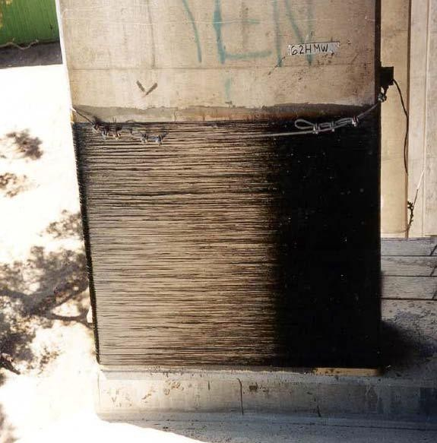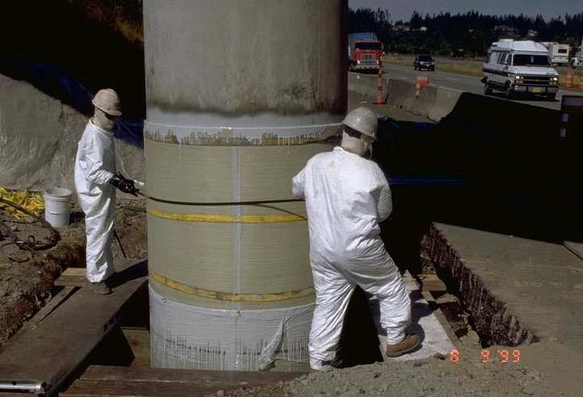

. (a) . (b)
Figure 1-1: Confinement de colonnes de ponts par matériaux composite
  - Renforcement des murs :
Seulement quelques cas d'application de matériaux composites destinés au renforcement de murs ont été publiés. Le plus documenté d'entre eux concerne un immeuble à appartement de six étages à Zurich, en Suisse [2]. Étant donné que le bâtiment a été construit en 1930 et converti en bâtiment à bureau avec certaines modifications au niveau de son système de résistance latérale, le système structural a donc été réévalué. Parmi ces changements, des murs en maçonnerie non renforcée conçus pour les charges sismiques ont été enlevés, et ceux restant devaient prendre une charge beaucoup plus grande. L'utilisation des matériaux composites s'avérait donc très utile. On a collé des plaques de fibres de carbone en forme de X pour chacun des étages (Figure 1-2). Un système d'ancrage avec des tiges d'acier a servi pour améliorer l'adhésion entre les fibres et le mur. Avec les composites, la ductilité du mur a été augmentée à un coût relativement faible et dans des délais très raisonnables.

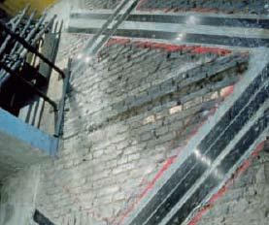
Figure 1-2 : Réhabilitation d’un mur en maçonnerie (Suisse)
  - Renforcement des dalles :
L'utilisation de composites en bandes peut améliorer la résistance en flexion de dalles en béton armé. Leurs légèreté et flexibilité s’avèrent efficace, la réparation ou le renforcement peuvent se réalisé dans un délai de temps très court, avec très peu d'embarras et un espace de travail limité [01] .
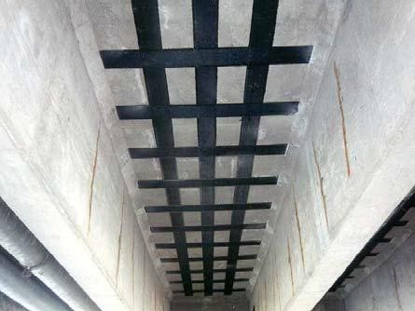

Figure 1-3: Renforcement d’une dalle de pont

  - Renforcement des poutres :
Le renforcement des poutres par matériaux composites a connu une percée au cours de la dernière décennie, en réponse aux problèmes rencontrés avec l’usage de plaque d’acier. On peut effectuer avec les FRP un renforcement en flexion en collant les bandes sur la surface inférieure de la poutre. Un renforcement en cisaillement peut être apporté par le collage des bandes sur les joues de ces mêmes poutres. En Algérie, le premier cas d’utilisation de ces produits a été le renforcement des consoles en béton armé du stade de

la ville de Tlemcen 1999 [03]. Depuis cette réparation, de nombreux autres cas d’utilisation de composite sont répertoriés (pont d’Hydra, pont d’Oued Larbaâ, Pont Blanc d’El Harrach, etc.). Le cas du pont Blanc, situé à El Harrach, Alger, présente un des premiers exemples concrets de l’utilisation à grande échelle des composites pour le renforcement des ponts en Algérie (c) et (d)(Figure 1-4).

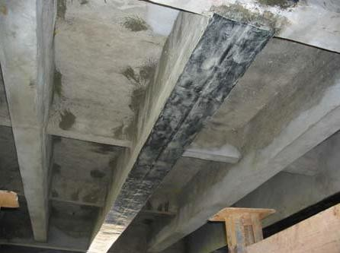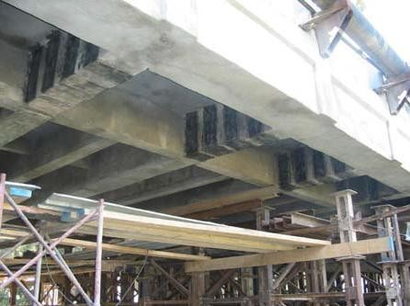

- Renforcement en flexion (d) Renforcement en cisaillement
Figure 1-4: Réhabilitation du Blanc d’El Harrach, Alger (photo CTC\Est)

  - Enroulement filamentaire :
C’est un procédé qui permet l’obtention d’une enveloppe en enroulant sur l’élément à renforcer, des renforts continus imprégnés de résine. Le renfort le plus couramment employé est le roving (fibres parallèles sans liaison particulière), car on utilise alors au mieux les propriétés de résistance à la traction des fils. Le procédé est également appelé bobinage filamentaire et, en anglais, filament winding [05].
Pour renforcer une structure, il est nécessaire de pouvoir tourner autour. Ce procédé de renforcement est donc naturellement limité aux colonnes ou aux pylônes (Figure 1-5). Cette technique peut être continue ou discontinue. L’enroulement est circonférentiel ou hélicoïdal.

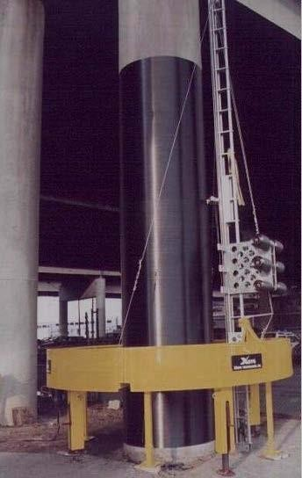

Figure 1-5 : Procédé de l’enroulement filamentaire.

Renforcement des structures par précontrainte additionnelle
Contrairement aux techniques présentées ci-dessus et qui consiste en l’ajout de matière (bétonou acier), la précontrainte additionnelle consiste en un ajout de force dans des ouvrages existants. Elle permet, en effet, d’appliquer des efforts d’une intensité connue, en des points et suivant des directions bien définies, capables de s’opposer aux efforts générateurs des désordres. Elle est qualifiée d’additionnelle lorsqu’on l’applique à des ouvrages existants pour augmenter leur capacité portante ou prolonger leur durée d’exploitation [06].
Le renforcement des poteaux de bâtiment par précontrainte additionnelle est une technique prometteuse. Elle est efficace et peut être nettement plus économique que l’utilisation de chemises d’acier. L’installation d’un tel système occasionne une gêne moindre pour les occupants des bâtiments. Cette technique a été mise au point à la fin des années 1990 et son application potentielle dans le secteur des bâtiments n’a pas encore été réalisée.
L’application de précontrainte externe assure une armature supplémentaire ainsi qu’une pression latérale active.
Une nouvelle technique appelée Retro-belt [07], utilise des poteaux en béton précontraint obtenus au moyen de bandes d’acier à haute résistance placées autour des poteaux. Les bandes d’acier, faites de torons en acier à sept fils et d’éléments d’ancrage spécialement conçus, sont placées autour du poteau en respectant des espacements particuliers et sont précontraintes à un niveau de contrainte prédéterminé. Les éléments d’ancrage, placés sur la surface du poteau, assurent un ancrage adéquat des deux extrémités du toron. Bien que le toron en acier agisse comme une armature supplémentaire contre le cisaillement, la pression latérale active améliore le confinement du béton, augmentant aussi la résistance au cisaillement et à la flexion. La précontrainte assure également une force de fermeture adéquate des zones de jointures longitudinales, corrigeant la déficience des barres de recouvrement inadéquates souvent installées dans des régions d’articulation potentielles des poteaux existants.

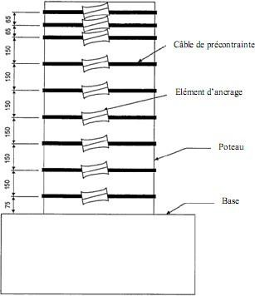
65
65
150
150
150
150
150
150
75
Câble de précontrainte
Elément d’ancrage
Poteau Base

Figure 1-6 : forcement d’un poteau carré à état de cisaillement dominant.

Un autre procédé de renforcement des poteaux carrés, consiste en l’utilisant d’une précontrainte externe produite par des disques de concentration des contraintes. La pièce d’appoint supplémentaire nécessaire pour des poteaux rectilignes aide à assurer une pression pratiquement uniforme sur les côtés de ces poteaux. La pièce d’appoint se compose de profilés de charpente creux (PCC) utilisés comme bandes externes, avec des disques de concentration des contraintes de diamètres différents soudés sur ces profilés. Ces disques assurent une répartition uniforme de la force de précontrainte sur les quatre côtés du poteau. Les torons sont directement placés sur les disques de concentration des contraintes de façon à produire des composantes de force perpendiculaires. Les hauteurs et les emplacements des disques de concentrations de contrainte seront calculés pour assurer une répartition approximativement égale des composantes de force (c)(d) (Figure 1-7).

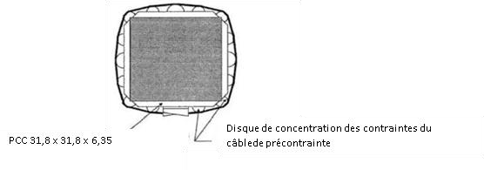

(c)

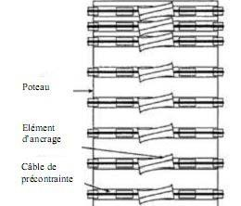
Poteau
Elément d’ancrage
Câble de précontrainte
Base

Figure 1-7: Renforcement d’un poteau carré à état de cisaillement dominant par des disques de concentration de contraintes.

Renforcement de structure aéronautique
Les matériaux composites sont présents dans de nombreux domaines d’activités. Mais, l’aéronautique a été un secteur précurseur pour ces matériaux , Des patchs en matériaux composites sont classiquement utilisés dans l'aéronautique pour la réparation des structures métalliques présentant des dommages de Type fissures, criques ou impacts. Une alternative à la réparation de ces structures consiste à les renforcer préventivement, avant que les défauts n'apparaissent. Le Contexte de ce travail est celui de la maintenance préventive de structures métalliques aéronautiques par renforts composites, dans le but de retarder l'apparition ou la propagation de fissures.
Sont le plus souvent utilisés en réparation et commencent à voir des applications dans le domaine du renforcement. Ils sont généralement collés dans les zones soumises à de fortes concentrations de contrainte. Ils permettent alors soit de ponter les fissures qui apparaissent sur les plaques ou les coques métalliques peu épaisses telles que le fuselage des avions dans le cas de la réparation, soit de retarder l’apparition des fissures dans le cas du renforcement préventif. Les patchs composites sont largement utilisés pour réparer les structures métalliques endommagées par fatigue. Ces patchs permettent de retarder la propagation des fissures et par conséquent d’augmenter la durée de vie des structures ainsi réparées. Les deux types de renforts généralement utilisés dans l'aéronautique sont des composites de type carbone/époxyde [09] ou bore/époxyde [08-10]. La RAAF (Royal Australian Air Force). a utilisé ce dernier type de renfort dans les années 80 [09]. Les avantages de ces deux types de renforts pour les patchs en comparaison avec les alliages métalliques incluent [11] :
- Rigidité élevée permettant l'utilisation de patch de faible épaisseur (important pour des

réparations externes) et permettant d’appliquer le renfort dans les directions désirées ;
- Déformation élevée à la rupture et durabilité sous des chargements cycliques permettant de réduire le risque de décollement du patch. Faibles densités.
- Excellente malléabilité (formabilité) permettant une fabrication moins coûteuse des patchs de formes complexes.
- Absence de traitement de surface pour les patchs à base de matériaux composites.

Le renforcement par collage de patch
Dans le cas du renforcement de structures métalliques, la fissure n’est pas encore apparue dans le substrat métallique et l’objectif est de coller un patch composite de façon préventive afin d’éliminer ou tout au moins de retarder l’amorçage de la fissure. Le patch composite peut être collé plus ou moins loin de la zone où la fissure doit apparaître. Dans ce cas, le flux initial de contrainte est dévié par le patch composite et la zone critique est soulagée. Une telle approche est obligatoire quand le patch composite ne peut pas être collé sur la zone fissurée, comme, par exemple, dans le cas où la fissure apparaît dans une zone très épaisse
La technique consistant à renforcer les structures loin de la zone fortement sollicitée a récemment été étudiée dans plusieurs documents et sa viabilité a été mise en évidence [12]. Il est clair que l’efficacité du renforcement par patchs composites dépend fortement de la réponse mécanique du collage entre le substrat métallique et le patch composite, particulièrement sous chargement de fatigue.
La résistance à la fatigue du composite lui-même ou celle de la colle sous chargement de fatigue. Pour un type de colle déterminé, la réponse mécanique dépend de nombreux paramètres tels que la préparation de la surface, les défauts ou la forme du bourrelet de colle le long des bords libres du patch [13] ou encore la présence ou non d’un dégradé d’épaisseur vers le bord libre des patchs composites. Il est bien connu qu’un pic de contrainte de cisaillement transverse, prend naissance près des bords libres du patch composite [13]. Cet état de contrainte local 3D dans la colle doit influencer la réponse globale en fatigue de la structure renforcée.
La mise en place d’un bourrelet de colle à profil bien contrôlé et/ou d’un escalier le long du bord libre des patchs composites réduit les contraintes de cisaillement [14], mais de telles solutions techniques demandent des manipulations supplémentaires et semblent difficiles à utiliser pour des patchs exhibant des bords non rectilignes [12].

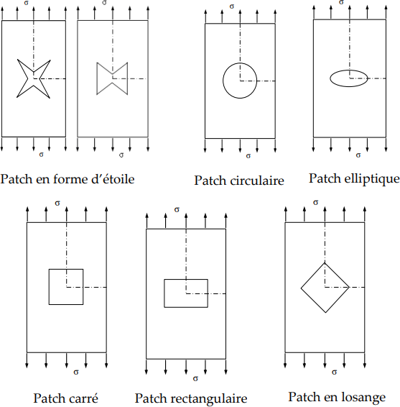
Diverses formes des patchs composites
Figure 1-8: Diverses formes de patchs composites

Conclusion
Le développement des matériaux composites dans les industries de pointe au cours de ces dernières décennies touche désormais de nombreux domaines comme : l’aéronautique, le spatial, l’automobile, le ferroviaire, la construction civile, l’électronique, le médical, le sport et loisirs, etc… La grande diversité des types de renforts, de résines et de procédés de transformations associées montre que les matériaux composites, qu’ils soient structuraux ou fonctionnels, sont en pleine expansion. Leur succès est dû aux nombreux avantages qu’ils offrent par rapport aux matériaux traditionnels : la légèreté, la bonne tenue à la fatigue, la bonne résistance à la corrosion, la possibilité d’obtenir des formes complexes et d’intégrer des fonctions.

Chapitre 02 : Traitement des surfaces collées

  - Introduction
Le collage est la méthode de jonction idéale, étant donné qu’il permet d’assembler des matériaux différents. Les autres méthodes d’assemblage, telles que la soudure et le brasage, atteignent leurs limites dans ce type d’applications. Un prétraitement des composants peut s’avérer nécessaire lorsque les raccords collés doivent être très fiables et extrêmement résistants à l’humidité, à la chaleur et aux substances agressives. Il est également nécessaire pour les composants en matériaux difficiles à coller, afin de garantir la fiabilité et la solidité à long terme du raccord collé. Différentes méthodes peuvent être envisagées en fonction des composants, de l’adhésif et des matériaux. À titre d’exemple, les contaminations de surface simples peuvent être éliminées par un nettoyage à l’aide de solvants. Il existe de nombreuses autres techniques mécaniques, physiques, chimiques et combinées pour améliorer la solidité et la résistance à long terme du raccord collé.
De plus en plus d’éléments sont fabriqués à partir d’alliages d’aluminium dont la surface, résistant mal au vieillissement, est difficile à lier mais doit néanmoins être collée. C’est le cas dans la construction automobile, par exemple. La solidité des composants non traités diminue fortement lorsqu’ils sont exposés à l'humidité ou au sel. Cela s’explique par le fait que la surface de l’aluminium natif est instable, étant donné qu’elle est constituée d’oxyde d’aluminium, de liaisons des hydroxydes, de contaminants organiques et, dans certains alliages, d’agglomérats de magnésium localisés. Ces derniers sont particulièrement susceptibles de subir une réaction électrochimique avec l’aluminium environnant en cas de contact avec de l’humidité ou du sel. Il en résulte alors une corrosion au cœur de la couche adhésive [15].

Historique du collage
Le collage est l’une des premières techniques d’assemblage d’une structure utilisée par l’homme. Ce dernier s’est en effet servi très tôt des produits d’origine végétale, animale et minérale tels que la gomme arabique, le latex, les farines de céréales, le goudron etc.…, pour concevoir de la colle. Dès la plus haute antiquité, la cire d’abeille fut par exemple utilisée pour les sceaux. Cette technique permettait de fermer un pli et de graver, par moulage, une signature attestant l’identité de l’expéditeur [16]. L’emploi des adhésifs était connu dès 4500 av. JC. Ces adhésifs étaient composés de matières premières animales et végétales, comme la colle d’os, (graisse animale) et de caséine, ainsi que de goudron, de poix, de cires, etc. C’est seulement à la fin du 19iéme siècle (en 1876 environ) que l’on produit les premières solutions de caoutchouc et de résines avec du benzène qui servent à un collage relativement fiable du bois, du papier, du carton, des tissus et du cuir. Au début du XXe siècle, d’autres techniques d’application de colles naturelles se développent comme l’empaquetage et l’étiquetage. Cette situation change brutalement avec la fabrication des résines synthétiques et le développement de la chimie des macromolécules. La notion de colle structurale apparait dans les années 1940. Les études entreprises sur les collages caoutchouc-métal et bois-métal et la mise au point des polyuréthanes et des colles phénoliques impulsent le développement des techniques de collage métal-métal. Ces colles, qui permettent une très grande résistance, commencent à

être utilisées dans la construction des avions. Les résines époxy (permettant d’effectuer des collages sous faible pression) et les polymères silicones (utilisés soit pour coller, soit pour jouer un simple rôle de joints d’étanchéité et/ou de dilatation thermique) sont découverts à la même époque [16]. C’est après la Deuxième Guerre mondiale que le collage empirique devient véritablement une science. Les laboratoires de recherche et de développement commencent à étudier les lois du collage, le vieillissement et la durée de vie des assemblages collés. Diverses théories et modèles sont proposés pour comprendre les mécanismes du collage, pour déterminer les principaux paramètres actifs ainsi que leurs importances respectives selon les conditions de réalisation de l’assemblage souhaité [17]. Les domaines d’application sont dès lors de plus en plus vastes, ils ne sont plus cantonnés à l’aérospatial et à l’industrie. Les médecins et dentistes sont en effet intéressés par ces techniques de collages. Des colles biocompatibles ont été mises au point pour résoudre des problèmes de fixation en chirurgie et en odontologie. Par exemple, en orthopédie dento-faciale, les verrous sont collés sur la face externes des dents pour modifier la denture en cas de malocclusion et d’esthétisme ingrat [18]

Collage structural
Le collage structural est une technique d’assemblage de plus en plus demandée aujourd’hui dans beaucoup de domaines comme l’automobile, l’aéronautique, l’aérospatial, l’industrie navale et ferroviaire (Figure 2-1). Il permet d’assembler deux matériaux semblables ou différents à l’aide d’un adhésif. C’est au cours de la seconde guerre mondiale que le collage a pris un essor considérable avec la découverte des adhésifs époxydes et les résines synthétiques. Les constructeurs d’avions civils et militaires comme Boeing et Dassault ont commencé à utiliser le collage pour des pièces métalliques comme les raidisseurs, les volets, les renforts de carlingues et les pales d’hélicoptères et ce depuis les années soixante [19,20]. Dès lors, le collage n’a pas arrêté de se développer et avec l’arrivée des matériaux composites, le collage a connu encore une forte utilisation avec l’apparition de nouveaux adhésifs thermostables, résistants à la température et qui répondent aux exigences très sévères de l’industrie aéronautique et aérospatiale.

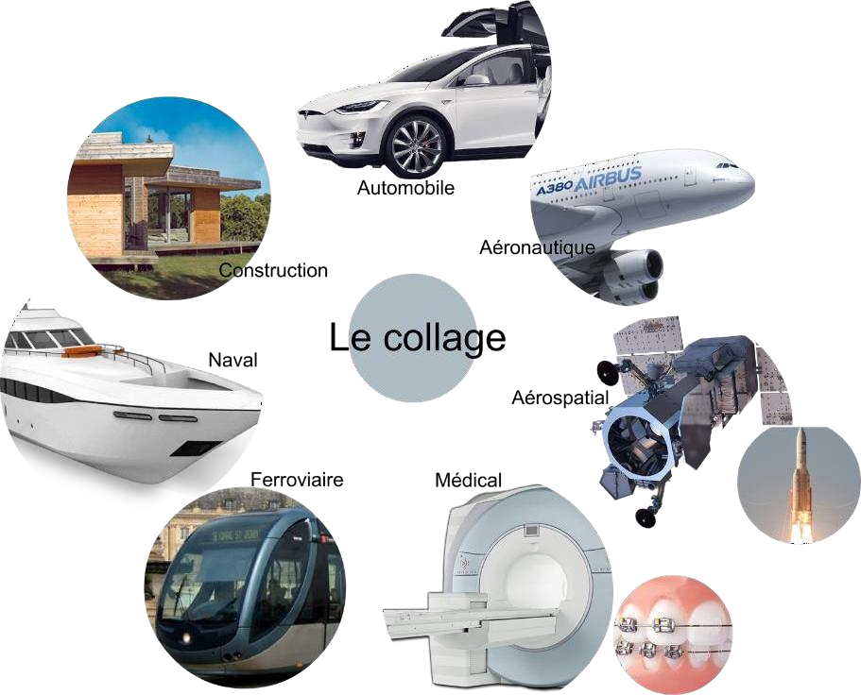

Figure 2-1 : Domaines d’application du collage structural.
L’assemblage des structures via les méthodes classiques comme le rivetage et le vissage nécessite soit des perçages pour insérer des rivets, soit des échauffements locaux sous forme de zones affectées thermiquement provoquant ainsi un changement de microstructure de matériaux. Ces derniers sont à l’origine des concentrations de contraintes ce qui engendre l’apparition des microfissures qui s’étendent sous l’application des chargements répétitifs et causer la ruine totale de toute une structure [21].

Avantages du collage structural
L’assemblage par collage présente de nombreux avantages par rapport aux techniques traditionnelles employées en aéronautique comme le rivetage ou le soudage. Elle est tout d’abord très rapide à mettre en œuvre, d’autant plus que son application est souvent automatisée. Elle s’adapte lorsqu’il faut assembler des matériaux différents, fragiles ou minces. L’assemblage entre les matériaux est continu ce qui permet de répartir uniformément les efforts et d’éviter les concentrations de contraintes. Il en résulte une résistance mécanique supérieure à celle produite par le rivetage par exemple. Elle ne nécessite pas d’échauffement local important, comme pour le soudage, et ainsi ne modifie pas les propriétés des matériaux à assembler. Le gain de poids est important, les adhésifs absorbent une partie des vibrations et apportent une isolation aussi bien thermique, phonique qu’électrique.

Défauts de collage /Défaut d’adhésion
Le collage des structures métalliques ou non métalliques exige le respect d’un processus industriel bien défini afin de limiter le plus possible l’introduction des défauts de collage dans les joints de colle. Le traitement de surface et le collage sont les étapes les plus importantes de ce processus vu leur complexité. Produire une interface collée de façon reproductible et possédant des performances mécaniques optimisées est une opération délicate. En effet, de

nombreux phénomènes chimiques et physiques interviennent lors d’une opération de collage pour créer une interaction forte entre un adhésif et les surfaces des substrats [22].
Le vrai défi des industriels c’est de pouvoir maitriser cette interaction pour créer une interface forte et homogène, qui soit fiable et efficace en service. L’interface collée doit permettre la transmission des charges dans des environnements parfois sévères d’où la nécessité de maîtriser la chimie de l’adhésif pour une cohésion élevée, mais également la chimie et la physique des interfaces afin de s’assurer du développement d’interactions fortes entre les deux milieux. Naturellement, la surface d’un substrat métallique présente une couche d’oxyde qui se crée en contact avec l’air. Cette couche d’oxyde est de faible adhésion et ne permet pas d’avoir des liaisons fortes entre l’adhésif et le substrat.
Afin de construire une liaison forte entre un adhésif et un substrat, il est nécessaire d’appliquer un traitement de surface adéquat choisi selon le matériau des substrats, les conditions de service et la durée de vie de l’assemblage. Les principales raisons d’appliquer un traitement de surface sont :
- Augmenter les interactions moléculaires entre l’adhésif et la surface des substrats.
- Créer une morphologie de surface adaptée au collage.

Fissurations sur assemblages collés
Il existe trois modes de fissuration (Figure 2-2). Le premier est le mode d’ouverture « clivage » appelé mode I. Le clivage est un mode de traction normal au plan de fissure. Le second appelé mode II, est le mode de glissement qui correspond à un cisaillement parallèle au plan de fissure et perpendiculaire au front de fissure. Le dernier est un mode de glissement vis, appelé mode III et il correspond à un mode de cisaillement parallèle au plan de fissure et parallèle au front de fissure.
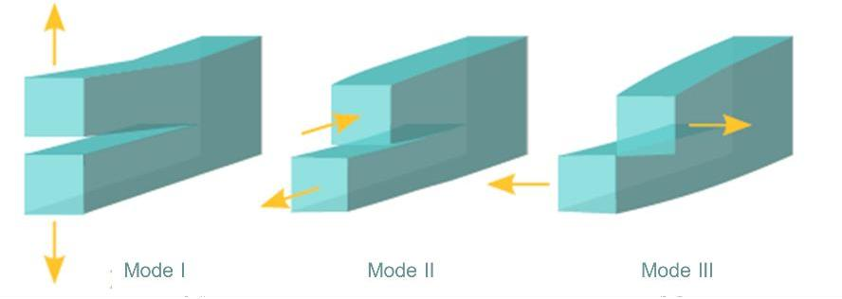

Figure 2-2 : Modes de rupture.

Différents types d’assemblages collés
Les divers assemblages collés employés dans le secteur aéronautique peuvent être classés en trois catégories. On retrouve principalement :
- les joints à simple et double recouvrement (ʺsingle and double lap jointsʺ) (Figure 2-3),
- les joints massiques et annulaires en torsion (ʺtorsion butt joint and napkin ring ʺ)
- et les joints massiques sollicités en traction (ʺbutt jointsʺ).

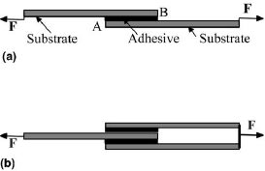

Figure 2-3 : Représentation schématique d’un joint à simple et double recouvrement.

Colle ARALDIT
Les colles Araldite sont des colles époxy bi-composants constituées d’une résine époxyde d’une part et d’un agent polymérisant de l’autre, qui, mélangés ensemble forment une colle prête à être appliquée.
Les colles Araldite apparaissent pour la première fois en 1946 en Suisse, et vont vite conquérir le monde. En effet, les colles Araldite ont été utilisées pour la construction de l’Opéra de Sydney et de la Tour Agbar à Barcelone mais aussi lors du déplacement des temples d’Abou Simbel en Egypte dans les années 1960 [23]

La gamme ARALDIT
2.8.1. ARALDITE standard : (POUR LE BRICOLAGE ET LES LOISIRS CRÉATIFS)
La colle Araldite Standard est à prise progressive et offre un collage très puissant et qui dure dans le temps. Elle est idéale pour adhérer sur la porcelaine, la céramique, la pierre, le marbre le bois, le cuir, les métaux et les plastiques (sauf polyéthylène, polypropylène et téflon). Il faut compter environ 14 heures pour que la solidité soit définitive [23]

    - ARALDITE rapid : (COLLE POLYVALENTE À PRISE RAPIDE)
L’Araldite Rapid, comme son nom le laisse deviner, propose une prise rapide sur un grand nombre de matériaux. Parmi eux, on trouve la porcelaine, la céramique, le bois, le cuir, la faïence, la pierre, le marbre et les plastiques (sauf polyéthylène, polypropylène et téflon). La pleine solidité se fait en 2 heures (les éléments peuvent être repositionnées pendant 4 minutes) [23].

    - ARALDITE instant : (COLLE ULTRA RAPIDE LONGUE DURÉE)
La colle Araldite Instant est une colle à prise très rapide et elle est idéale pour toutes vos réparations du quotidien. Elle permet une fixation sur la porcelaine, le bois, la pierre, le cuir, la céramique, les métaux, le marbre, la faïence et les plastiques (sauf polyéthylène, polypropylène et téflon). La pleine solidité des éléments assemblés se fait en 2 heures [23].

    - ARALDITE métal : (LA SPÉCIALISTE DES CAS DIFFICILES – SPÉCIAL MÉTAL)
La colle Araldite Métal est une colle adaptée pour le collage et la réparation d’objets métalliques. C’est une colle à prise rapide efficace avec la plupart des métaux (fer, aluminium, cuivre, acier, inox …). Il faut 2 heures pour une solidité définitive [23].

    - ARALDITE fusion : (COLLE EXPRESS POUR RÉPARATIONS URGENTE)
La colle Araldite Fusion offre une colle à prise très rapide. De plus, pas besoin de mélange manuel car celui-ci s’effectue directement dans la tête mélangeuse de la seringue. Elle est parfaite pour les petites réparations du quotidien. Elle adhère parfaitement sur la porcelaine, la pierre, la céramique, le marbre, le bois, le cuir, les métaux et les plastiques (sauf polyéthylène, polypropylène et téflon). Attendre 2 heures pour une solidité définitive [23].

    - ARALDITE cristal : (LA COLLE INVISIBLE)
Cette colle Araldite Cristal est conçue spécialement pour les collages invisibles ou de haute transparence. Elle est idéale pour vos réparations sur le verre, sur de la bijouterie ou encore de la porcelaine. Elle adhère aussi sur la céramique, la faïence, le plexiglas ainsi que sur d’autres matériaux comme le bois ou les métaux). Il faut 3 heures pour atteindre la solidité définitive [23].

    - ARALDITE réparation : (MASTIC UNIVERSEL DE RÉPARATION)
L’Araldite Réparation se présente sous la forme d’une pâte époxy qui permet de colmater, fixer, souder ou encore réparer à la fois des fissures, du carrelage, de la plomberie ou encore des meubles. Elle est efficace sur les métaux (acier, aluminium, zinc …), la pierre, le bois, le verre, le béton, les briques, le plâtre ou encore les plastiques rigides (sauf polyéthylène, polypropylène et téflon) [23].

Collage l’aluminium sur l’aluminium
On peut penser au collage dès que nous voulons lier l’aluminium à un matériau différent (aluminium sur le bois, l’acier, le plastique, le béton ou le verre) ou lorsque nous voulons assembler deux composantes en aluminium. Parmi les principaux avantages de la colle, nous avons l’esthétique (les surfaces ne sont pas altérées par la fusion du soudage ou par les rivets ou boulons), la facilité et la précision dimensionnelle de l’assemblage, en particulier pour le métal en feuille (pas de trous à percer, pas de distorsions thermiques ou mécaniques). La colle peut également assurer l’étanchéité des assemblages et amortir les vibrations. Ce qui limite l’utilisation des colles est la méconnaissance de la durabilité de l’assemblage collé qui peut être affecté par le milieu (humidité et température), les charges cycliques et l’application d’une force permanente. Malheureusement, l’échec dû à la méconnaissance des conditions de réussite du collage en freine l’utilisation [24] :
- bonne préparation de surface;
- bon choix d’adhésif pour l’utilisation (milieu);
- bonne conception pour l’assemblage collé;
- validation par des essais adéquats;
- fabrication bien contrôlée.

Le collage de l’aluminium a pris une importance croissante ces dernières années. Les adhésifs actuels permettent à l’industrie et aux petits utilisateurs de réaliser facilement des joints durables entre des pièces en aluminium. Cela présente plusieurs avantages:
  - Une application simple et rapide.
  - Gain de poids.
  - Pas de travail de préparation et de suivi qui prend du temps.
  - Atteinte de points forts élevés et parfois même plus élevés que, par exemple, dans le domaine du soudage.

En règle générale, nous besoin d’un adhésif à deux composants à base d’acrylate, de polyuréthane ou de résine époxy

Traitement des surfaces
Le traitement de surface des métaux et par les métaux remonte à la naissance de l'utilisation de l'or dans un but décoratif, avant 4 000 avant J.C. La dorure et l'argenture (y compris leur dépôt à partir d'amalgames) étaient connues au 13ème siècle après J.C., et l'on procédait déjà au dépôt d'étain sur du fer en Bohème en 1200 après J. C. Au milieu du 19ème siècle, l’électrodéposition des métaux fut découverte ceci ouvrant la voie à de nouvelles possibilités, qui sont toujours en cours de développement [25]
Les traitements et de surface constituent actuellement un des moyens essentiels pour améliorer les propriétés fonctionnelles des métaux, notamment la résistance à l’oxydation et à la corrosion, la tenue à la fatigue sous toutes ses formes (fatigue mécanique, fatigue thermique, fatigue de surface), l’isolation thermique, la conductivité électrique, la résistance au frottement et à l’usure, sans oublier la couleur et l’aspect, la biocompatibilité ou l’adhésion d’une autre classe de matériaux
Les traitements de surface ont des applications dans de très nombreux domaines, tels que l'automobile, l'aéronautique, l'ingénierie industrielle ou électrique, le sport, l'électronique, l'armement, etc., permettant l'amélioration de la qualité et des performances des pièces. La structure du marché est approximativement décrite (Figure 2-4).

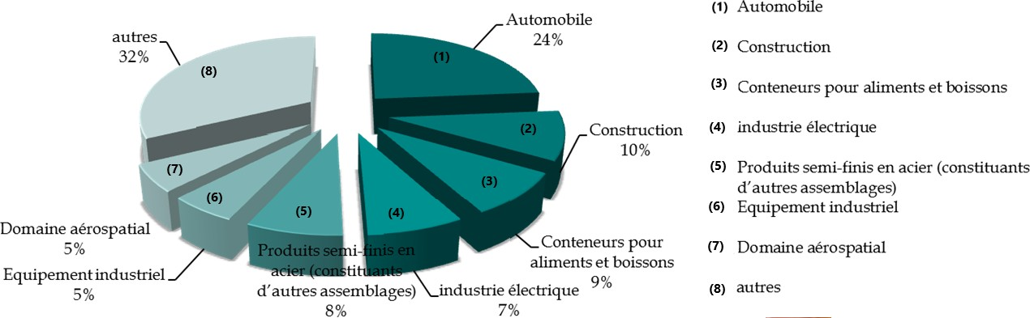

Figure 2-4 : La structure du marché en traitements de surface

But de Traitement des surfaces
Les propriétés de surface des métaux sont généralement modifiées pour :
    - Augmenter la durée de vie et la fiabilité :
- Lutte contre la corrosion et l'usure,
- Amélioration de la tenue en fatigue.

  - Maîtriser les performances :
- à résistance à la corrosion,
- Conductibilité (ou isolation) électrique ou thermique,
- soudabilité,
- isolation aux rayonnements,
- Caractéristiques optiques de la pièce, ...

  - Améliorer l’aspect externe :
- Rugosité.
- Couleur, brillance, réflectivité, anti-reflets.

Une pièce correctement préparée est une pièce propre, dégraissée et avec un état des surfaces correctement texturé. En effet, une surface bien préparée assurera des liaisons solides et durables en particulier lorsque des environnements d'utilisation difficiles sont présents (vibrations, chocs, variations de températures, efforts exercés sur le joint de colle…)

Types de traitement des surfaces collées
Il existe 3 grands types de traitement pour préparer des surfaces à coller [26]:
-le traitement chimique.
-le traitement mécanique.

-le traitement non-mécanique (sans contact).

préparation de surface à l’aide de produits chimiques

Le dégraissage
Pour préparer une surface, il peut suffire dans un premier temps de simplement nettoyer et dégraisser les surfaces à coller avec des produits dégraissants adaptés. Si cela est possible, il faut en effet retirer le voile d'huile ou de graisse à la surface de la pièce avec un nettoyant à base aqueuse. Si les nettoyants à base aqueuse sont inefficaces, l'alcool isopropylique peut être recommandé. Si l'alcool isopropylique est inefficace, des solvants tels que l'acétone ou la méthyléthylcétone peuvent être utilisés.

Le primaire d’accrochage
Autre manière de préparer une surface en vue d’un collage : l’application d’un primaire d’accrochage. Le primaire d’accrochage ou activateur améliore l’adhérence de la colle en créant une fine couche ultra-adhérente au support et totalement compatible avec la colle.

préparation de surface par action mécanique

Le ponçage
Le ponçage des surfaces à coller est une solution efficace et simple pour favoriser l’adhérence de la colle en créant des micro-aspérités à la surface du support. En fonction du grain du papier à poncer utilisé il est possible d’obtenir une surface plus ou moins rugueuse. Le ponçage peut être fait à la main ou à l’aide de machines. Le tout est de trouver le bon compromis entre des aspérités suffisantes pour créer de l’adhérence et pas trop profondes pour éviter d’emprisonner des petits contaminants ou des bulles d'air qui pourraient dégrader la performance de la liaison. La préparation de surface par ponçage peut être faite sur des petites surfaces comme sur des grandes.

Le sablage
Le sablage est une autre façon de créer un aspect de surface rugueux sur un support. Le sablage consiste à projeter à l’aide d’une machine spéciale des grains de silice (sable) plus ou moins gros et à une vitesse plus ou moins importante sur la surface à préparer. Les micro- impacts créent ainsi à la surface du matériau des zones plus favorables à l’accroche de la colle.

préparation de surface par action non-mécanique

2.13.3.1 Plasma
Le traitement plasma des surfaces permet le nettoyage et la préparation des matériaux tels que le plastique, le verre, le métal ou encore les textiles. Avec le traitement Plasma, toutes les impuretés sont éliminées et l’activation de la surface est alors optimale pour le collage.
Le Plasma est un gaz (Air, Oxygène ou Argon) soumis à une très forte tension électrique permettant de casser la neutralité électrique des atomes qui le constitue. Ce fluide constitué de particules à l’état gazeux et chargées (ions) est alors propulsé à haute vitesse sur les pièces à préparer à l’aide de torches plasma (pour les petites pièces ou les petites zones à traiter) ou à l’intérieur de chambre à plasma (pour les grandes pièces et grandes surfaces à préparer).
En percutant la surface de la pièce en plastique, en métal ou en verre les particules du plasma cassent les liaisons internes des atomes à la surface et permettent de la rendre plus

active pour en permettre l’oxydation. Ainsi, le traitement de surface plasma permet d'améliorer les caractéristiques chimiques de la surface du matériau pour une meilleure adhésion au collage.

2.13.3.2. Le Corona
Le traitement corona, également appelé effet couronne, consiste à créer une décharge électrique ayant la forme d’une couronne électrique pour créer une ionisation de l’air près de la pièce à traiter. En activant électriquement les surfaces traitées, leur adhérence est améliorée et les impuretés sont éliminées.
Note : Il n’y a pas d’effet visible sur les surfaces ni d’altération de la qualité du matériau que ce soit avec un traitement Plasma ou un traitement Corona.

Préparation des surfaces d’aluminium
C’est une étape critique, car l’adhésion à la surface métallique est une caractéristique essentielle de la réussite du collage. Cette adhésion est affectée par les contaminants, en couche très minces et même invisibles à la surface du métal. Ces contaminants sont :
- L’air emprisonné (rugosité de surface excessive);
- Les polluants (huile, eau, poussières) déposés à la surface par contact direct ou condensation de vapeurs présentes dans l’air ambiant ;
- Les sous-produits des réactions chimiques avec l’air ambiant :
- les polluants sont éliminés grâce à un dégraissage;
- le décapage mécanique ou chimique permet de mieux contrôler l’état de surface (couche d’oxyde et rugosité);
- les traitements de surface (chromisation, anodisation, application d’un primaire) ont pour but de produire une meilleure stabilité chimique de la surface ce qui augmente le temps entre la préparation de surface et le collage, assurant ainsi une longévité adéquate de l’assemblage collé.
Il va de soi que l’adhésif doit être compatible (adhère) avec tout autre matériau (dont la surface a été préalablement préparée) sur lequel l’aluminium doit être collé. Avec certains matériaux, il y a danger de migration de substances agressives pour l’aluminium à travers le film de colle et destruction de l’adhérence [24]

Chapitre 03 : Analyse par la méthode des élément finis

Définition
La méthode des éléments finis permet de vérifier l'adéquation de produits numériquement avant même leur construction ; elle permet également de mettre en œuvre les changements nécessaires de manière rapide et peu coûteuse. Les ingénieurs souhaitent déterminer à l'avance comment les bâtiments, les véhicules, les machines et les produits se comporteront dans certains scénarios de charge. Lors de la construction d'un pont, par exemple, il est important de savoir si la structure sera capable de supporter son propre poids ou une charge imposée ou si elle pourra résister à des rafales de vent ou à des tremblements de terre. Ils souhaitent qu'un fer à repasser nouvellement développé chauffe de manière aussi uniforme et aussi rapidement que possible. Les aimants de levage doivent générer des champs magnétiques suffisamment puissants pour produire les forces souhaitées. En ce qui concerne les micro pompes, ce sont les conditions d'écoulement interne qui sont évalués [27]. Le comportement physique des structures peut être décrit mathématiquement à l'aide d'équations différentielles développées aux 17ème et 18ème siècles. Par exemple, la théorie de l'élasticité de von Cauchy fournit l'équation différentielle pour les poutres de flexion - et donc aussi la déformation et la contrainte causées par les charges externes. L'équation de Laplace fournit une méthode pour décrire les champs de température, et les équations de Navier-Stokes rendent compte de l'écoulement d'un fluide. Les équations de Maxwell repésentent les champs électromagnétiques, et l'équation de Helmholtz traite des problèmes
d'acoustique [27].
La méthode des éléments finis (MÉF) est une manière numérique de résoudre certains des problèmes de physique. C'est une méthode qui permet de déterminer une solution approchée sur un domaine spatial, c'est-à-dire qui permet de calculer un champ (de scalaires, de vecteurs, de tenseurs) qui correspond à certaines équations et à certaines conditions imposées.
La méthode consiste à découper le domaine spatial en petits éléments, également appelés mailles, et à rechercher une formulation simplifiée du problème sur chaque élément, c'est-à- dire à transformer le système d'équations quelconque en un système d'équations linéaires. Chaque système d'équations linéaires peut se représenter par une matrice. Les systèmes d'équations pour tous les éléments sont ensuite rassemblés, ce qui forme une grande matrice ; la résolution de ce système global donne la solution approchée au problème, La quantité de calculs nécessite l'emploi d'un ordinateur [28].

Exemples d'application
Les quatre principaux domaines pour lesquels on a recours à la MÉF sont :

- La résistance des matériaux.
- Le transfert de chaleur.
- La mécanique des fluides (CFD : computational fluid dynamics).
- L’électromagnétisme.

Démarche éléments finis
Les principales étapes de construction d’un modèle éléments finis, qui sont détaillées par la suite [29]:
− discrétisation du milieu continu en sous domaines.
− construction de l’approximation nodale par sous domaine.
− calcul des matrices élémentaires correspondant à la forme intégrale du problème.
− assemblage des matrices élémentaires.
− prise en compte des conditions aux limites.
− résolution du système d’équations.

Utilisation d’un logiciel éléments finis
Un programme général de type industriel doit être capable de résoudre des problèmes variés de grandes tailles (de mille à quelques centaines de milliers de variables). Ces programmes complexes nécessitent un travail d’approche non négligeable avant d’espérer pouvoir traiter un problème réel de façon correcte. Citons à titre d’exemple quelques noms de logiciels : NASTRAN, ANSYS, ADINA, ABAQUS, CASTEM 2000, CESAR, SAMCEF,
etc. [30]
Les possibilités offertes par de tels programmes sont nombreuses :
− analyse linéaire ou non d’un système physique continu.
− analyse statique ou dynamique.

Déroulement d’une étude
Pour réaliser une étude par éléments finis, il faut que les objectifs de l’étude soient bien définis Le cadre de l’étude, c’est-à-dire le temps et les moyens disponibles, doit être compatible avec les objectifs et la précision cherchée. Supposons toutes ces conditions remplies, l’étude proprement dite est organisée de façon logique selon les étapes suivantes
[30] :

Analyse du problème
Cette analyse doit fixer les paramètres du calcul et conduire à la réalisation d’un maillage. Cette phase basée sur l’expérience personnelle acquise dépend de nombreuses considérations. La difficulté essentielle est de trouver un bon compromis entre les paramètres propres au problème et ceux relatifs à l’environnement de travail. L’analyse du problème nous conduit à préciser un certain nombre d’hypothèses, et à effectuer des choix qui conditionnent les résultats [30].

Choix du modèle
En calcul des structures, les plus classiques sont de type : poutre, élasticité plane, axisymétrique, coques mince ou épaisse, tridimensionnel. . . À ces modèles mathématiques correspondent des familles d’éléments finis.

Choix du type d’éléments
Il est fonction de la précision voulue, de la nature du problème, mais aussi du temps disponible, On choisira les éléments les mieux adaptés dans les familles disponibles.

Choix du maillage
Il dépend essentiellement de la géométrie, des sollicitations extérieures, des conditions aux limites à imposer, mais aussi des informations recherchées : locales ou globales. Sans oublier bien entendu le type d’outils dont on dispose pour réaliser ce maillage.

Hypothèses de comportement
Lors d’une étude, on peut être amené à utiliser des éléments finis nouveaux. Il est indispensable de vérifier leur comportement sur des problèmes élémentaires si possible proches de l’étude
menée. L’ouvrage « Guide de validation des progiciels de calculs des structures, AFNOR technique 1990 » contient des cas tests pouvant servir pour de nombreux problèmes. Ces cas tests permettent de comparer la solution obtenue avec d’autres solutions numériques ou analytiques. Ce travail préliminaire est utile pour former sa propre expérience et permet de valider l’utilisation du modèle testé

Création et vérification des données
Cette étape dépend du logiciel utilisé. La syntaxe utilisée pour définir le jeu de données est définie dans le mode d’emploi du bloc fonctionnel correspondant. En sortie, un fichier est créé, qui contient toutes les informations nécessaires à l’exécution des calculs. Les vérifications relatives au jeu de données se font généralement graphiquement, grâce à un module informatique appelé pré-processeur.
Différents contrôles peuvent être utilisés pour valider le jeu de données :
− vérification de la géométrie de la pièce et du maillage.
− vérification de la prise en compte des sollicitations et des conditions cinématiques (liaisons) Imposées à la structure.
− vérification des propriétés mécaniques utilisées.
Pour des problèmes spécifiques, d’autres contrôles seront envisagés. L’objectif d’éviter de faire tourner un calcul inutilement. Ceci d’autant plus que la recherche d’une solution acceptable pour un problème donné est rarement le résultat d’un seul calcul.

Éxécution du calcul
Ce bloc, le plus coûteux en temps machine est souvent exécuté en tâche de fond. Un fichier de résultats permet de vérifier que les différentes phases de calculs se sont correctement déroulées :
− interprétation des données, vérification des paramètres manquants.
− construction des matrices, espace utile pour les gros problèmes.
− singularité de la matrice raideur, problème de conditions aux limites ou de définition des éléments.
− convergence, nombre d’itérations, etc.

Exploitation des résultats
Les calculs demandés dans le cahier des charges ont le plus souvent pour objectif de valider ou de vérifier le dimensionnement d’une structure. Les résultats obtenus et les conclusions relatives aux phénomènes à étudier devront être présentés de façon synthétique : tableaux, courbes.

Avantages et inconvénients de la méthode des éléments finis
De toutes les méthodes permettant de résoudre de manière approximative un problème aux limites (séries, différences finies, …), la méthode des éléments finis présente de tels avantages qu'elle est la plus utilisée (parfois même exagérément), sauf cas particuliers.
- Ces avantages sont essentiellement les suivants [31] :
- La puissance de la méthode des éléments finis réside essentiellement dans sa généralité et sa souplesse.
- Elle peut être applicable à une variété de problèmes physiques. La géométrie du domaine peut être quelconque, les forces et les conditions aux limites peuvent être aussi de nature quelconque.
- Le maillage peut combiner autant de types d'éléments que l'on souhaite.
- Et toute cette généralité est contenue dans un programme unique qu'on peut faire tourner sur un ordinateur (sélection du type de problème, de la géométrie, du type d'élément, des chargements et des conditions aux limites).
- la méthode des éléments finis réside dans le fait que le modèle qu'elle utilise est très proche de la structure réelle.
  - La méthode des éléments finis a néanmoins quelques inconvénients [32].
- Elle donne un résultat numérique particulier pour un problème spécifique.
- Elle ne fournit aucune forme de solution susceptible de permettre une étude analytique de l'effet d'un changement de paramètre par exemple.
- Un ordinateur, un programme fiable et une utilisation intelligente sont nécessaires.
- Les programmes généraux de calcul doivent être fortement documentés.
- L'expérience et un grand sens de l'ingénieur sont indispensables à la définition d'un bon modèle.
- La plupart des problèmes comportent un grand nombre de données et une foule de résultats qu'on doit dépouiller avec méthode pour une compréhension optimale.

Caractéristique d’un élément finis

Attributs d'un élément fini
Un découpage artificiel (par l'imagination) d'un milieu continu en éléments finis permet d'isoler un de ces éléments pour l'étudier et établir les caractéristiques. L'identification d'un élément fini comprend les points suivants [32] :
-Géométrie : un élément fini peut être un segment de droite ou de courbe, triangle ou quadrilatère (plan ou courbe), tétraèdre, prismes ou hexaèdre (brique). Les frontières entre les éléments peuvent être respectivement des points, des segments de droite ou de courbe, des faces planes ou courbes.

- Matériau : le matériau de l'élément est défini par une loi de comportement (loi de Hooke isotrope, …etc.).
- Nœuds : les nœuds définissent la géométrie et assurent la connexion des éléments les uns aux autres. Ils occupent les sommets, les extrémités, les milieux des arêtes et faces…etc.
- Degrés de liberté : la fonction d'approximation (en général le champ de déplacements ou champ de potentiels) est exprimée en fonction des valeurs particulières qu'elles prennent aux nœuds, valeurs qui deviennent les inconnues nodales. L'union, par leurs degrés de liberté nodaux communs des différents éléments adjacents, permet de reconstituer la solution complète (assemblage) tout en veillant à respecter certaines règles, dites critères de convergence.
- Forces nodales : à travers les nœuds transitent des forces associées aux degrés de liberté. Elles sont dues aux charges appliquées à l'élément (poids propre, charge uniforme, température …etc.)
Ces paramètres d'identification permettent de construire les deux caractéristiques clés d'un élément fini qui sont sa matrice de rigidité et son vecteur force.

Type des éléments
On peut classer, les différents types d'éléments finis suivant leur géométrie (a)et(b)(Figure 3-1) [34] comme suit :
- Les éléments unidimensionnels : barres, poutres rectilignes ou courbes utilisées de façon individuelle ou associées à des plaques pour modéliser les raidisseurs dans un voile;
- Les éléments bidimensionnels : élasticité plane, plaque en flexion, coques courbes, de forme triangulaire ou quadrangulaire ;
- Les éléments tridimensionnels : éléments de volume ou coques épaisses ;
- Les éléments axisymétriques : qui constituent une classe bien particulière : tores à section triangulaire ou quadrangulaire, coques coniques ou méridienne courbe.

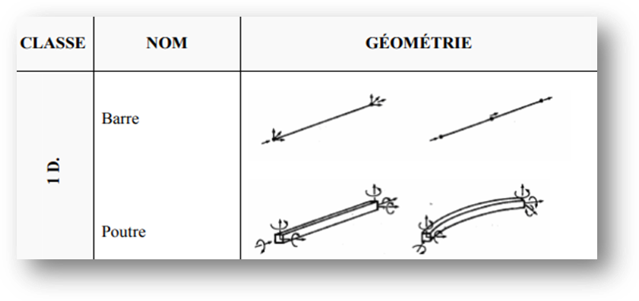
(a)

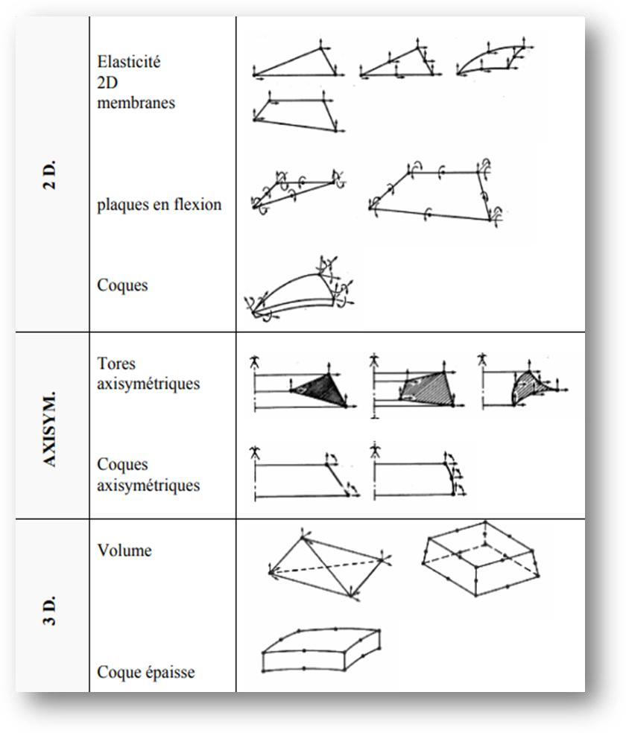

(b)
Figure 3-1: Types des éléments finis.

Choix des éléments finis
Les éléments doivent s'adapter à la nature du problème à traiter, c'est-à-dire respecter les hypothèses et se conformer aux caractéristiques de la modélisation. Certains programmes offrent un choix très vaste, d'autres très limité. Il convient donc de passer en revue les particularités essentielles des éléments disponibles [32] :
- Modèle (déplacement, équilibre, mixte, …) ;
- Convergence (critères et taux) ;
- Degré (des divers champs) ;
- Nœuds, et inconnues aux divers nœuds ;
- Compatibilité des éléments les uns avec les autres ;
- Performances et limitations.

Qualité d'un élément fini
Un bon élément fini doit réunir les propriétés suivantes [32] :
- Aucun défaut de base (mécanisme…) ;
- Convergence rapide ;
- Bonne précision, déjà dans un maillage grossier ;
- Qualités de convergence et précision conservée pour une distorsion raisonnable ;
- Vecteurs forces consistants ;
- souplesse d'emploi ;
- Connexion (conforme) possible avec d'autres modèles ;
- Dérivation théorique simple et claire ;
- Programmation efficace et limpide.

Modélisation et Discrétisation
Pour s'assurer qu'une analyse numérique simulera au mieux un problème réel donné il faut effectuer deux opérations essentielles, la modélisation dans un premier temps et la discrétisation dans un deuxième (Figure 3-2). Ces opérations portent sur deux aspects principaux du problème pratique [32]:
- Représentation de la géométrie, des conditions aux limites et du milieu,
- Choix des éléments finis et du maillage.

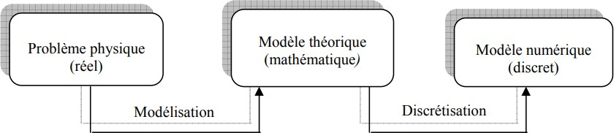
Figure 3-2 : Etapes de l'analyse d'un problème aux limites.

Modélisation
La modélisation consiste à rattacher la structure réelle à un modèle connu de la mécanique des solides, structures et matériaux, capable d'en décrire le fonctionnement avec une précision convenable. C'est à ce stade que s'opèrent deux options fondamentales :
- Choix cohérent du schéma statique et de la théorie décrivant la structure, c'est-à-dire à ramener la structure à une géométrie simple en choisissant des axes (barres, poutres, câbles), des plans (parois, plaques), des surfaces (coques), des volumes (solides), à choisir la théorie la plus appropriée à cette géométrie, à définir les conditions d'appui et les charges, à tenir compte d'éventuelles symétries.
- Choix pertinent des lois constitutives décrivant chaque matériau, c'est-à-dire à choisir les lois décrivant les réponses mécaniques classiques (teneur en eau, discontinuité, perméabilité,
…), et à connaître l'état initial des matériaux (contraintes initiales, …).

3.8.2 Discrétisation
L'opération de discrétisation implique essentiellement deux choix : l'un porte sur le type de grandeur à discrétiser, soit plus explicitement sur le type d'élément fini à utiliser, l'autre sur la finesse de cette discrétisation en liaison avec le maillage.
Le choix d'un maillage adapté à une structure particulière doit être, dans la mesure du possible basé sur les résultats des expériences antérieures. Si cela n'est pas possible, alors il faudra étudier la structure pour différents maillages pour tester le taux de convergence.
De plus, le type d'élément utilisé dans la modélisation a une considérable sur la précision de la solution, il doit être choisi avec précaution.

Historique de la méthode des éléments finis
Le développement de la méthode des éléments finis a commencé au milieu des années 1950 dans diverses universités, mais il a surtout eu lieu à l'université de Californie, Berkeley, à l'université du Pays de Galles, Swansea, et à l'Université de Stuttgart. L'Université de Stuttgart était, et reste, l'un des principaux instituts de recherche dans le domaine de la simulation numérique. En 2019, l'Université de Stuttgart a obtenu le statut de posséder les deux seuls pôles d'excellence existants dans le domaine de la simulation [34].
Entre 1954 et 1956, John Argyris, professeur à l'Imperial Collège de Londres et à l'Université de Stuttgart, a formulé la méthode classique de conception des structures par la force (cf. le principe du travail virtuel, par Johann Bernoulli, 1667-1748) pour les cadres rigides unidimensionnels en utilisant la notation matricielle, sous une forme modulaire et compatible avec les ordinateurs. Le principe du travail virtuel stipule que si un corps est en équilibre et qu'il est soumis à un petit déplacement virtuel, le travail est égal à zéro, c'est-à- dire que l'énergie potentielle est au minimum. Plutôt que d'examiner la structure globale, Argyris a utilisé des matrices pour décrire la relation entre les forces et la déformation aux nœuds des barres individuelles tout en préservant à la fois les conditions d'équilibre des forces et les conditions géométriques - et a intégré ces matrices dans une matrice globale. Cela produit un système d'équations dans lequel les valeurs de déplacement sont la quantité inconnue. Pour résumer, ses recherches sur la "méthode de déplacement matriciel" ont été publiées en 1960 [35]. Il a été établi par la suite que, du point de vue des mathématiques, les principes de conservation de l'énergie définis physiquement par Argyris sont en fait des méthodes variationnelles [34] .
Erwin Stein, Ekkehard Ramm et, plus tard, Wolfgang A. Wall et Manfred Bischoff de l'Institut de conception structurelle ont également contribué au développement de la méthode des éléments finis. Dès le début, l'accent a été mis sur les méthodes variationnelles, plusieurs thèses de doctorat ayant été réalisées depuis les années 1970 sur le développement des méthodes variationnelles (c'est-à-dire la discrétisation et la formulation au sein de la FEM) qui avaient été établies par Ritz (1909), Galerkin (1915), Trefftz (1926), Courant (1943), puis Hellinger und Reissner (1953). Les méthodes présentées varient en fonction de leurs exigences concernant les fonctions d'essai qui doivent satisfaire l'équation différentielle ou aux conditions limites, ou qui peuvent être choisies librement. Un échange intensif avec l'université de Californie, Berkeley, a été encouragé dans ce domaine [34].

Définition d’ABAQUS
ABAQUS est un logiciel de calcul en éléments finis développé par DASSAULT. Il est composé de trois produits qui sont : ABAQUS/Standard, ABAQUS/Explicit et ABAQUS/CAE. La gamme de logiciels d’ABAQUS est particulièrement réputée pour sa technologie, sa qualité et sa fiabilité. Elle s’est imposée comme partie intégrante des processus de conception de sociétés de renommées mondiale dans tous les secteurs industriels. ABAQUS offre les meilleures solutions pour des problèmes linéaires, non linéaires, explicites et dynamiques. Le logiciel fournit un environnement inégalé pour analyse par éléments fini, proposant un grand nombre d’alternatives aux opérations impliquant des fournisseurs et des produits multiples.

Description des possibilités d’ABAQUS
ABAQUS est un solveur (Standard, Explicit, Implicit, etc.) qui effectue la résolution d’un problème décrit par un fichier (entrée) ou fichier de données d’extension (.inp) et qui écrit la solution dans un fichier (de sortie) ou fichier de résultats d’extension (.odb) (Tableau 1.1).

Le fichier (texte) de données : | Le fichier de résultats :
Extension : inp  Contenu : mots clés qui décrivent les géométries, les matériaux, les conditions aux limites | Extension : odb  Contenu : contours et courbes résultats

Tableau 3.1 : fichier abaqus
La réalisation d’une simulation numérique se fait en créant son propre fichier d’entrée grâce à un éditeur texte en connaissant les divers mots clés ou bien en utilisant l’interface graphique d’ABAQUS CAE.
ABAQUS couvre presque tout les domaines de la physique et tous les types de problèmes Domaines physiques:
- Mécanique
- Thermique
- Electrique
- Problèmes couplés Problèmes:
- Statique et dynamique
- Linéaires et non linéaires
ABAQUS offre un très large choix d’éléments (plus de 100) avec la possibilité de programmer de nouveaux éléments (en FORTRAN, sur ABAQUS/Standard) (Figure 3-3).

Les unités
Avant de commencer de définir n'importe quel modèle sous ABAQUS, on doit décider quel système d’unités on emploie. ABAQUS n'a aucun système d'unités intégré. Toutes les données doivent être spécifiées dans un système d'unités conforme.

Longueur | Mètres | mm
Force | Newton | Newton
Pression/contrainte | Pascal | MPa
Densité | Kg/m3 | Tonnes/mm3
Masse | Kg | Tonnes
température | Kelvin | Kelvin

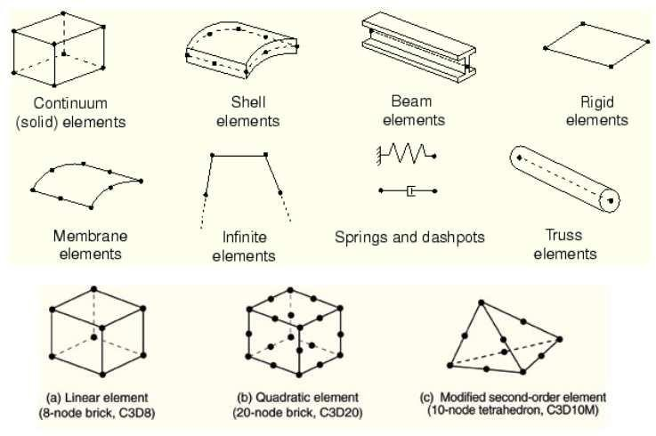

Modules
Tableau 3.2 : Les unités Figure 3-3 : types d’éléments

ABAQUS est structuré en plusieurs modules. La réalisation complète d’un projet de simulation sous ABAQUS, s’effectue après un passage successif dans les ces modules. Nous essayons de présenter les principaux modules d’ABAQUS. Considérons une plaque trouée, Soit une plaque d’aluminium 2024 de section rectangulaire S=50x100 mm² et d’épaisseur e=5 mm, avec trois trous identiques de diamètre d=12mm et la distance entre ses centres 30 mm, la plaque encastrée par une extrémité et libre de l’autre. On applique un champ de traction sur sa face supérieure de 70 MPA (Figure 3-4). La plaque est supposée élastique, de module d’Young E = 73 100 MPA et de coefficient de Poisson =0.3.

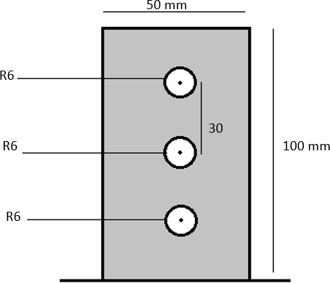
Figure 3-4 : plaque à réaliser

Module PART
Ce module permet de modéliser des pièces par révolution ou par extrusion. Il permet aussi de créer et d’éditer des géométries et des entités (points, traits, et plans de référence). Ces entités comprennent à la fois les parties déformables et les parties rigides. Pour les créer, il faut utiliser l’icône de création.
- Création de la plaque : Dans l’arbre du modèle on cliquer deux fois sur (Parts) Dans la boite de dialogue Create Part On Nommer la pièce plaque On Sélectionner (3D/Déformable
/Solid/Extrusion) on Mettre (Approximate size) : mettre 400 (Figure 3-5) Cliquer Continue
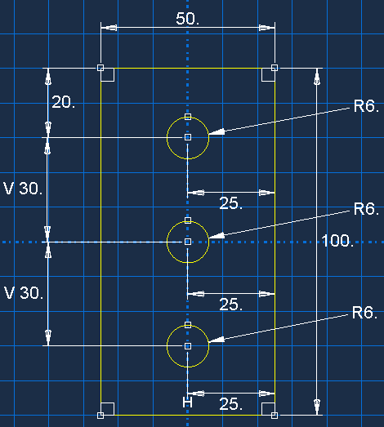
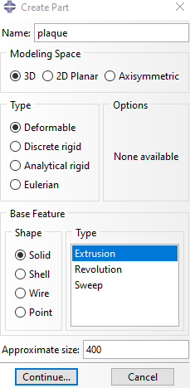
,On Créer un rectangle de 50 x 100 mm² de sommets (25,50) et (-25,-50) puis on créer trois cercles de diamètre 12mm (Figure 3-6) et on cliqué sur Done la fenêtre (Edit Base Extrusion) s’affiche, mettre la valeur 5 dans la case (Depth) (Figure 3-7) et on cliqué sur OK (Figure 3-8)
Figure 3-6 : désignation de la plaque Figure 3-5: Création de la plaque

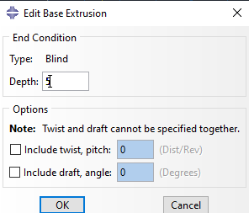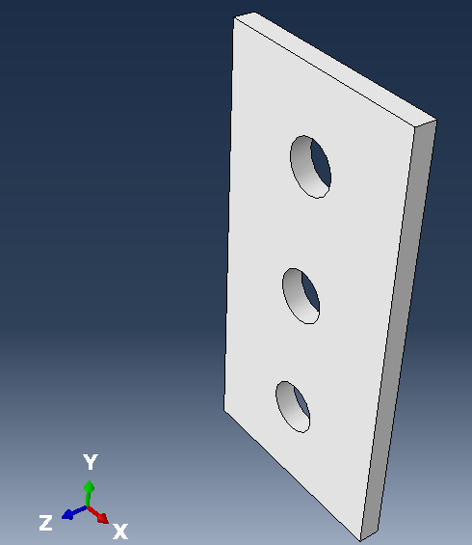
Figure 3-7 : désignation de l’épaisseur Figure 3-8 : confirmation de l’extrusion

Module PROPERTY
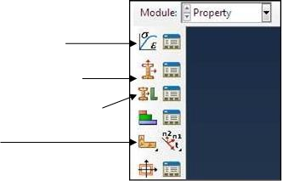
Le module PROPERTY permet de définir les propriétés du ou des matériaux des parties déformables qui constituent le modèle ainsi que et la masse des corps rigides si nécessaire. Dans ce module et selon le cas étudié, on est amené à définir des propriétés élastiques et/ou plastiques (ou autres). Pour ce faire il suffit de cliquer sur l’icône (Création d’un matériau) (Figure 3-9). Il est préférable de donner un nom spécifique à chacun des matériaux ce qui permet la création d’une base de données propre au projet. On définit par la suite : les propriétés élastiques via (Mechanical/ Elasticity/Elastic) (module d’Young et le coefficient de Poisson pour le cas par exemple d’un matériau isotrope) et les propriétés plastiques via (Mechanical/Plasticity/Plastic). Dans ce module on crée aussi la section du matériau et l’assignement à toutes les parties de la pièce ou du mécanisme étudiés (Fig.1.8).

Créer des matériaux Créer des sections
Attribuer des sections Créer des profils

Figure 3-9 : Le module PROPERTY

Pour Notre plaque :
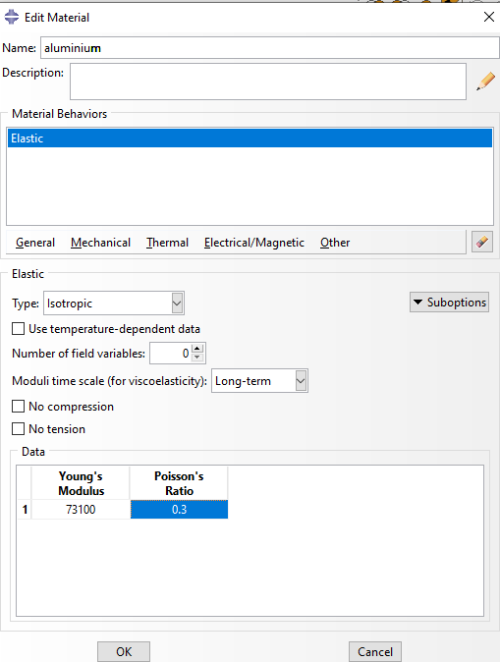
Définition du matériau et ses propriétés Dans l’arbre du modèle double cliquer sur (Materials) on Renomme le matériau aluminium 2024, on
Donne une description (au choix) On Cliquer sur l’onglet: (Mechanical/Elasticity/Elastic) Introduire le module d’Young : 73100 MPa Introduire le coefficient de Poisson :
0.3 (Figure 3-10) on Clique sur OK
Définition et affectation des propriétés de la section Dans l'arbre modèle on double-cliquer sur Sections Dans la boite de dialogue (Create Section) qui s’affiche
On Renomme la section (Section_plaque) Dans la liste (Category), on sélectionne Solid Dans la liste Type, on sélectionne (Homogeneous) (Figure 3-11) On Clique sur Continue Dans la boite de dialogue Edit Section on Accepte la sélection par défaut du matériau aluminium 2024 (Figure 3-12) On Cliquer sur OK

Figure 3-10: Définition les propriétés du matériau.
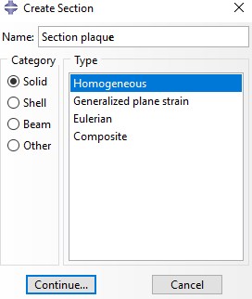

. Figure 3-12 : sélection de la section Figure 3-11 : Définition la section de la plaque

- Affectation de la section à la structure Pour affecter la section Section_plaque à la structure, double-cliquer sur (Section Assignements) dans la liste des attributs de la pièce qui apparaît. Dans le (Viewport), on sélectionne la pièce entière. ABAQUS/CAE mets la structure en surbrillance (Figure 3-13), on cliqué sur Done. Dans la boite de dialogue (Edit Section Assignement) on accepte la sélection par défaut de la section (Section_plaque) puis on cliquer OK (Figure 3-14). ABAQUS/CAE affecte la section à plaque et colore la structure entière en turquoise (Figure 3-15). On Clique sur (Done).

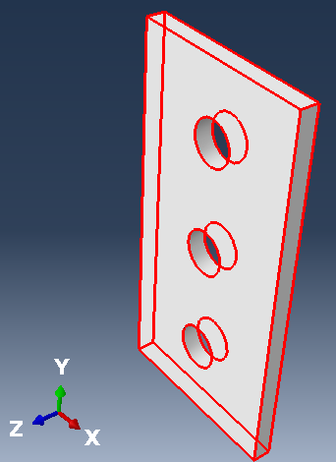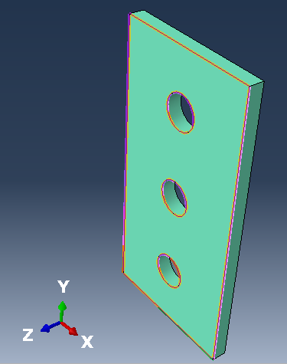
Figure 3-13: | Figure 3-14 : | Figure 3-15 :
Sélection la pièce entière. | Choix de section. | Affectation la section.

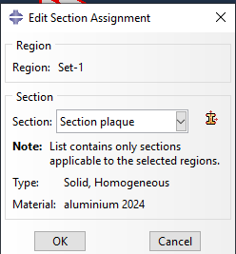
Module ASSEMBLY
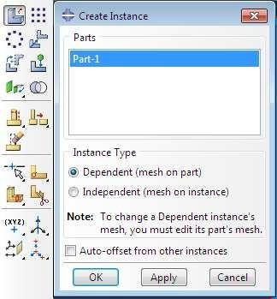Ce module, permet de créer une instance à partir des entités déjà définies dans le module Part. Ces instances seront celles qu’on manipulera par la suite dans le modèle. Dans le cas général, à partir de l’icône en haut à gauche, on crée une instance en sélectionnant tous les éléments créés dans Part. On peut aussi dans certains cas faire subir des mouvements d’ensemble à ces instances pour les repositionner dans l’espace. Le module ASSEMBLY permet d’assembler les différentes pièces créées dans un projet. Cette étape est nécessaire même si le projet n’est composé que d’une seule pièce.

Création de l’instance

Figure 3-16 : Module ASSEMBLY
Pour notre pièce : Assemblage Dans l'arbre modèle développer la base Assembly Double cliquer sur (Instances) dans la liste qui apparait Dans la boite de dialogue (Create Instance) on sélectionner plaque et on cliquer OK (Figure 3-17).

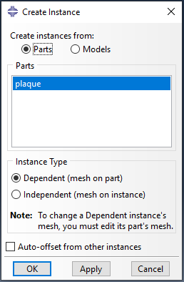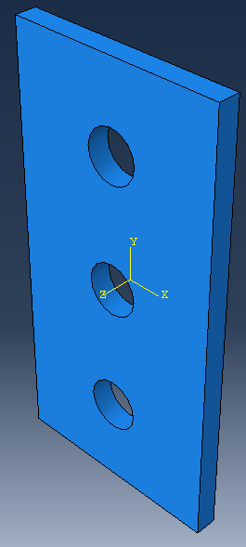
      - (b)
Figure 3-17: créer une instance

Module STEP
Le module STEP permet d’effectuer les étapes de calcul. Selon le cas une analyse peut comporter un ou plusieurs Steps. On choisir le mode Static, General comme par exemple dans le cas d’une analyse statique. Ou bien Dynamic explicit dans le cas d’études de crash ou d’impact.
Création d’un step pour notre pièce : Configuration du pas de l'analyse Dans ce cas, nous nous intéressons à la réponse statique de cette plaque sollicitée en traction par une charge répartie appliquée sur sa face supérieure de 70 MPa. Nous avons un chargement unique, alors un seul pas d'analyse est nécessaire pour la simulation. L'analyse se compose de deux pas au total :
- Un premier pas (généré automatiquement par ABAQUS/CAE), dans lequel on applique les conditions aux limites en déplacements (encastrement).
- Un second pas d'analyse, on applique une pression de 70 Mpa sur la face supérieure.
- Création du pas d'analyse On crée un pas d'analyse statique qui suit le pas initial de l'analyse. Double cliquer sur Steps pour créer un pas. ABAQUS/CAE passe au module Step et la boîte de dialogue Create Step apparaît (Figure 3-18) Une liste de toutes les procédures générales et un nom du pas Step-1 est fourni par défaut On Sélectionne Static General, comme Procedure type On Clique sur Continue La boîte de dialogue Edit Step apparaît avec les paramètres par défaut pour un pas d'analyse Static General L'onglet Basic est sélectionné par défaut
- On Accepte les valeurs par défaut fournies pour le pas, On Clique sur OK pour créer le pas et pour quitter la boîte de dialogue Edit Step.

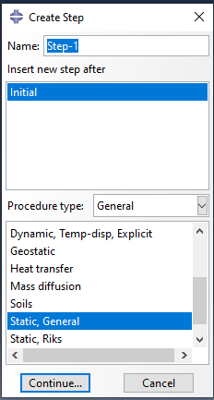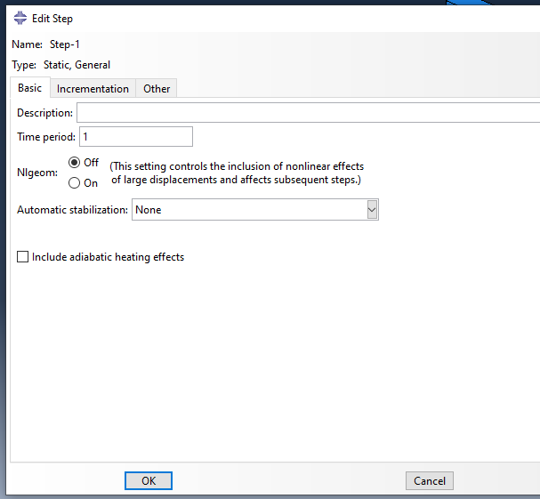
      - (b)
Figure 3-18 : création de step

Module Interaction
Grâce ce module, il est possible de spécifier toutes les interactions entre les différentes parties et régions du modèle, qu’elles soient mécaniques, thermiques ou autres. Le passage par ce module n’est obligatoire que s’il y’a plusieurs instances qui sont en contact. Le module permet de définir les contraintes subites par la pièce ou le système étudié. On définit donc le type d’effort appliqué à la pièce ou au système. Ce module permet de spécifier tous les chargements et toutes les conditions aux limites du problème étudié. Les chargements et les conditions aux limites sont dépendantes des Steps, par exemple une force qui est appliquée au step 1 peut être inactive au step 2

Module LOAD
Application des conditions aux limites à la plaque dans l'arbre modèle double cliquer sur la base (BCs) . ABAQUS/CAE passe au module LOAD et la boîte de dialogue Create (Boundry Condition) s'affiche. Dans la liste des pas Steps, on sélectionne (Initial). Dans la liste (Category) on accepte (Mechanical) comme catégorie par défaut. Dans la liste (Types for Selected Step) on sélectionne (Symmetry/Antisymmetry/Encastre) et on clique sur Continue (Figure 3-19). Dans le (Viewport), on sélectionne la face à encastrée et on clique sur Done (Figure 3-20). La boîte de dialogue (Edit Boundry Condition) s'affiche on Coche la case Encastre et on clique sur OK (a)et(b) (Figure 3-21).

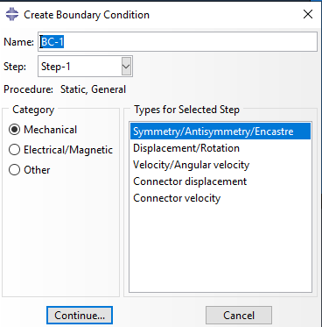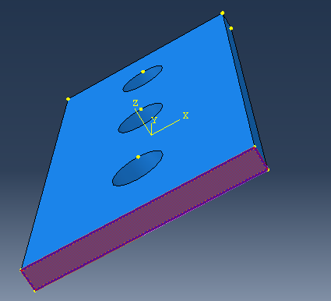

Figure 3-19 : création de l’encastrement. Figure 3-20 : sélection la face à encastrée.

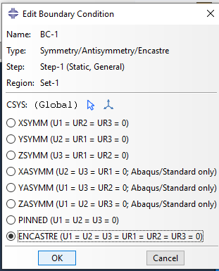
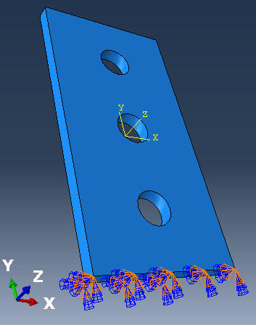
      - (b)
Figure 3-21 : affectation de l’encastrement.

Application du chargement sur la plaque :
On Clique sur (Create Load), La fenêtre (Edit Load) apparait, Dans la liste (Category), On accepter (Mechanica)l comme catégorie. Dans la liste (Types for Selected Step) on sélectionne (Pressure) (Figure 3-22) et on clique sur Continue. Dans le (Viewport), on sélectionne la face supérieure (Figure 3-23) et on clique sur (Done). La boîte de dialogue (Edit Load) s'affiche. On Remplir le champ Magnitude, avec la valeur (-70) et on cliquer sur OK (a) et (b) (Figure 3-24).

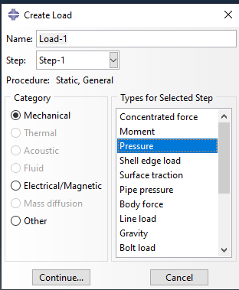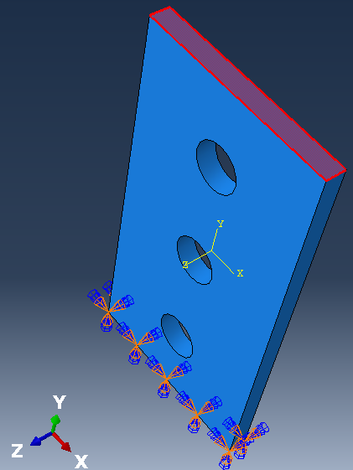

Figure 3-22 : création de l’encastrement. Figure 3-23 : sélection la face de traction.
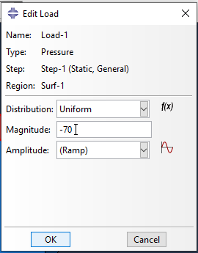
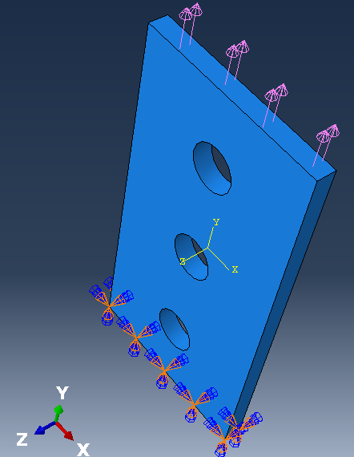

(a) (b)
Figure 3-24 : affectation de champ Magnitude.

Module MESH
Le module MESH permet de créer le maillage de La pièce. Il contient tous les outils nécessaires pour générer le maillage élément fini sur un assemblage. Il n'est pas nécessaire que le maillage soit régulier, en effet on peut resserrer le maillage près des endroits d'intérêts (par exemple aux endroits où l'on pense que la solution va beaucoup varier, cependant il faut veiller à avoir des éléments faiblement distordus (se rapprocher d'un polygone régulier). Plus ce maillage est resserré plus la solution que l'on obtient par la méthode des éléments finis sera précise. Il existe plusieurs éléments classiques pour mailler notre pièce (hexaèdre, tétraèdre…).

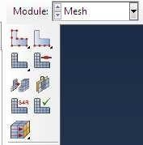Discrétisation de la pièce

Maillage la pièce Contrôle du maillage
Figure 3-25 : Module MESH
Pour notre pièce : Pour pouvoir créer par la suite un maillage structuré, on réalise une partition de la plaque dans le Module MESH. On Cliquer sur (Tools/Partition). La fenêtre (Create Partition) apparait, on sélectionne (Face/Sketch) et on choisir une surface et une arrête sur le côté droit de la plaque. ABAQUS permet à l’utilisateur de partitionner la plaque en utilisant les options graphiques mises à disposition (a), (b) et (c) (Figure 3-26).
On partitionne la plaque en utilisant l’option (Create Lines rectangle 4 lines) pour créer des carrés égaux avec longueur de chaque côté 20 mm .et utilisant l’option (Create circle centre and perimetre) de rayon 10 mm. On Clique sur Done (d) et (e) (Figure 3-27) En suit-on choisir (cell) puis (exrude/Sweep edges) dans La fenêtre (Create Partition) on sélectionne les bords
Crées par Sketch et on choisir une direction et on Clique sur Done (f) et (g)(Figure 3-28)
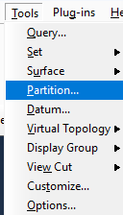
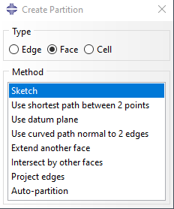
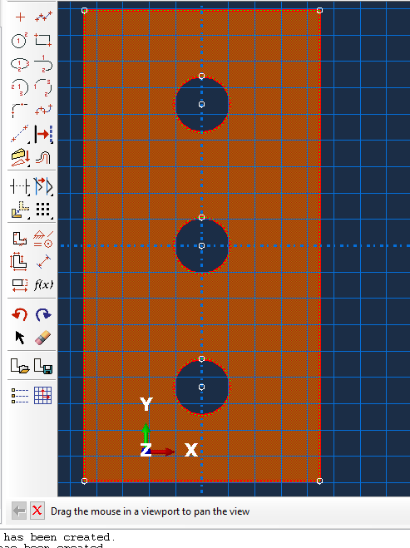

      - (b) (c) Figure 3-26 : création d’une partition

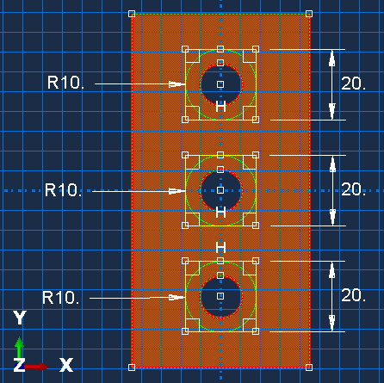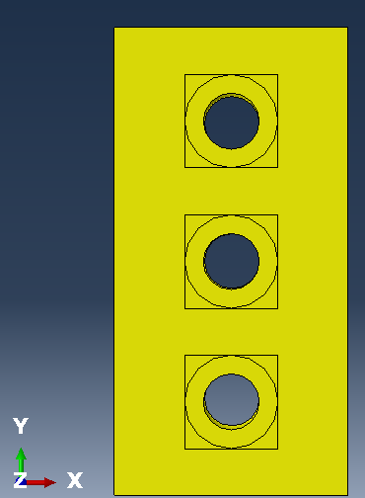
(d) (e)
Figure 3-27 : partition de la plaque
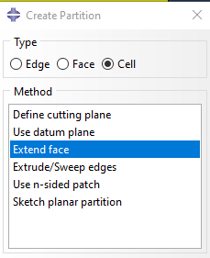
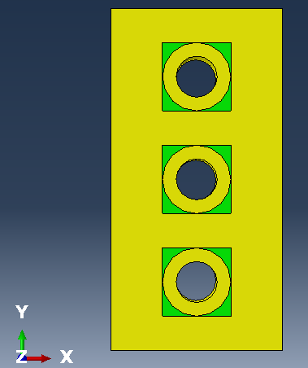
(f) (g)
Figure 3-28 : extrude de la partition
Dans le module MESH on Cliquer sur (Seed edges), et on sélectionne les cercles qui nous fixons en (Sketch) on choisir (BY number) et on Mettre la valeur 5 dans (number of element)
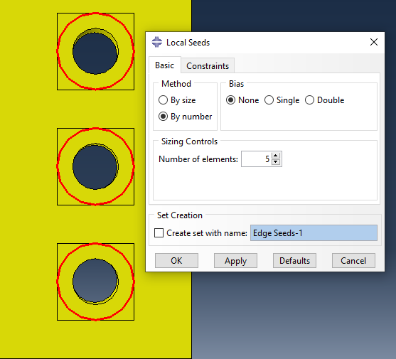
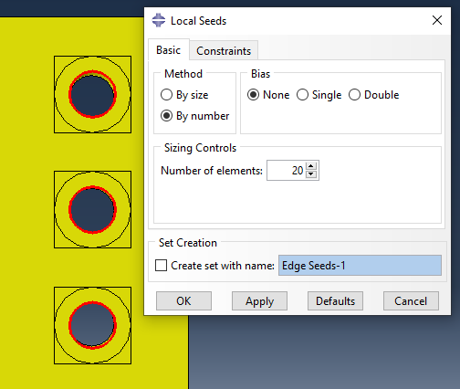
, même chose pour les cercles des trous mais en mettre la valeur 20 (i) et(j) (Figure 3-29) en suit on Cliquer sur (Seed/Part), la fenêtre (Global Seeds) apparait, on Mettre la valeur 2 dans (Approximate global size) et on cliquer sur OK (Figure 3-30) A la fin on cliquer sur (Mesh Part) et confirmer le maillage (Figure 3-31).
(i) (j)
Figure 3-29 : affectation le nombre des éléments de maillage.

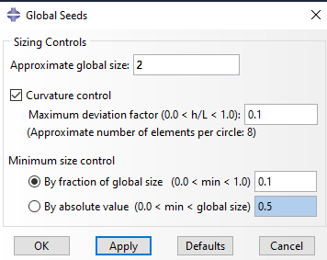
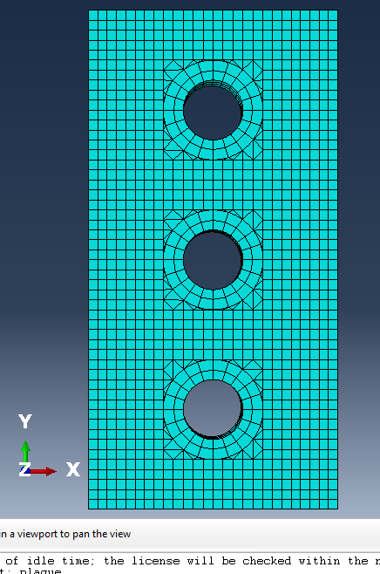
Figure 3-30 : affectation la taille des éléments.
(Fig.1.43).

Figure 3-31 : confirmation de maillage.
Attribution du type d'élément :
Nous avons choisis de modéliser la plaque avec des éléments de type ( Hex/Sweep/Medial axis) pour les zones en jaune et (Wedg/sweep) pour les zones en vert de la famille Solid, quadratiques à 4 nœuds à intégration réduites C3D8R (k) et (l) (Figure 3-32) . Ces éléments sont très efficaces pour la capture des concentrations de contraintes
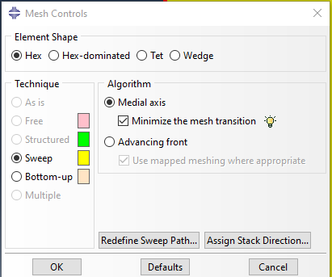
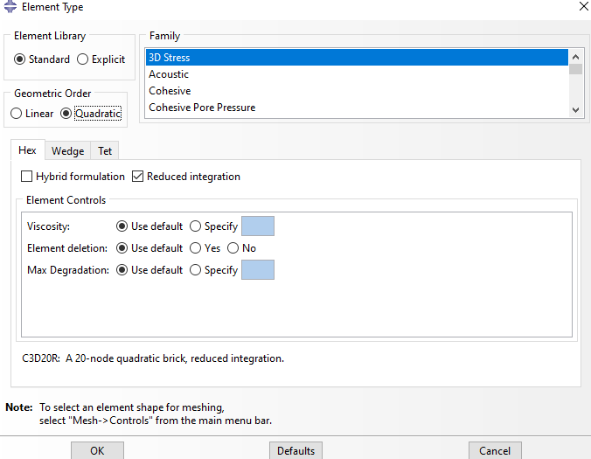
(k) (l)
Figure 3-32 : Attribution du type d'élément

Module JOB
Le module JOB permet de lancer le calcul. Les contraintes, les déformations et les déplacements de notre pièce ou système étudié sont ainsi calculés. Création du job : Double cliquez sur Jobs pour ouvrir la boîte de dialogue (Create Job), On Créer un nouveau travail, On Nomme le job plqaue_3D et on clique sur OK, Pour soumettre le travail on Cliquer sur (Submit)(m) et (n) (Figure 3-33). A la fin de l’analyse en bas du (Viewport), ABAQUS affiche (Completed Successfully) (Figure 3-34)

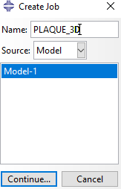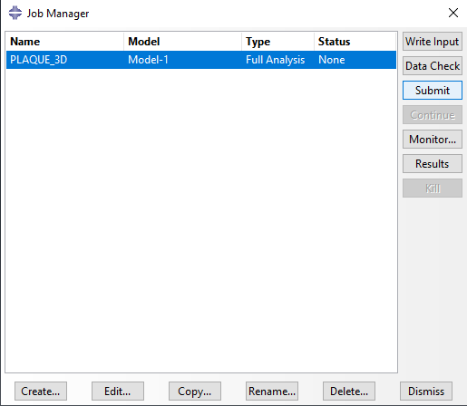
(m) (n)
Figure 3-33 : création de job
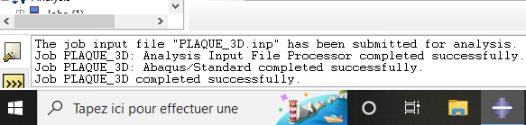

Figure 3-34 : affichage le message de réussite.

Module VISUALIZAION
Le module VIZUALISATION permet de visualiser les résultats des calculs lancés précédemment (Figure 3-35).
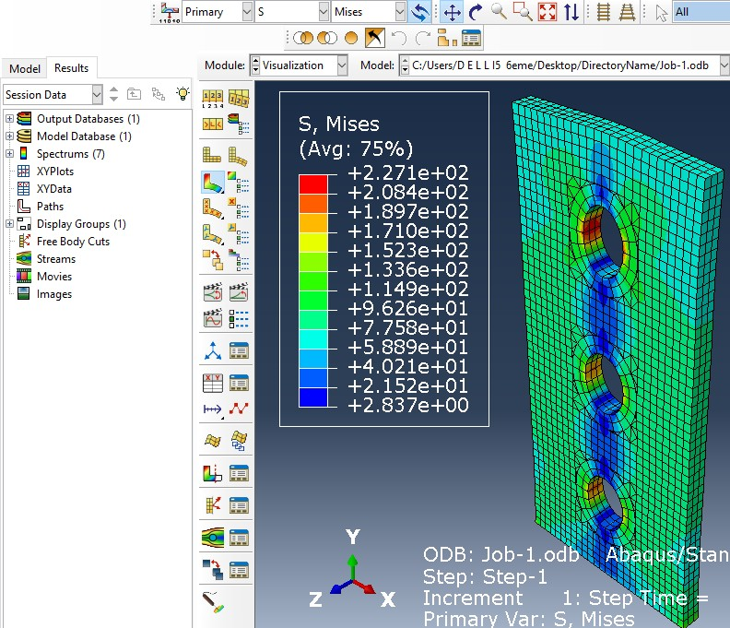

Figure 3-35 : visualisation les résultats.

Travaille de simulation
- On modélise trois autre plaques 50x100mm d’épaisseur 5 mm renforcées par des raidisseurs Rectangulaires de 5x15 mm d’épaisseur 2mm orientés d’un angle de 0°,45° et 90°.
- Les raidisseurs et les plaque en d’aluminium al2024 de module d’élasticité =73,1 GPa.
- Les raidisseurs sont collée sur la plaque avec colle époxy bi-composants constituées d’une résine époxyde (araldite) [23] de module d’élasticité = 2,52 GPa, et d’épaisseur de 0,15 mm.
- Les plaques encastrées par une extrémité et libre de l’autre. On applique un champ de traction sur sa face supérieure suivant Y puis suivant X puis suivant X et Y en même temps (Figure 3-36).
- Nous changeons progressivement la valeur du champ de traction 10, 20, 40 puis 70 GPa.

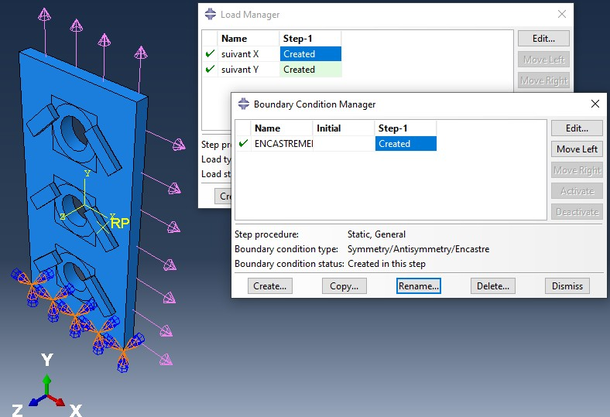

Figure 3-36 : emplacement des charges et d’encastrement

Modelé 01 : plaque renforcées par des raidisseurs 0°
Les raidisseurs sont éloignés des trous de 4 mm en haut et en bas, (o) et (p) (Figure 3-37).

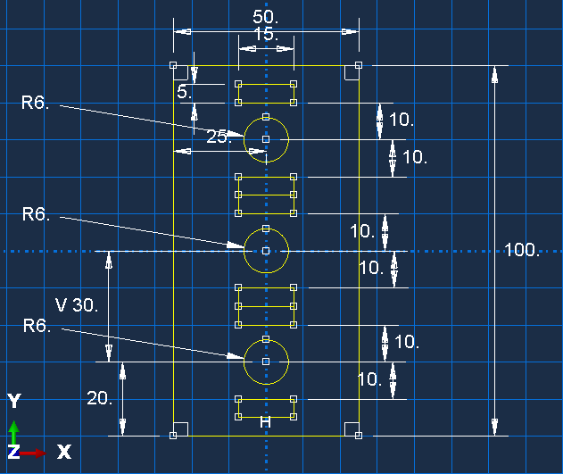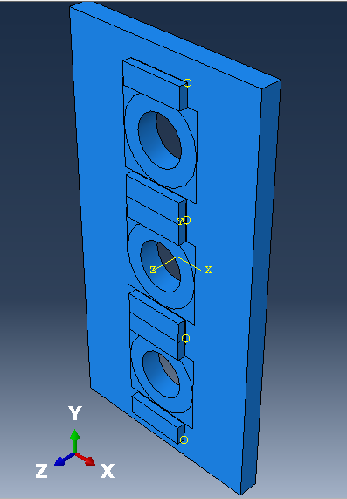
(o) (p)
Figure 3-37 : plaque renforcées par des raidisseurs 0°

Modelé 02 : plaque renforcées par des raidisseurs 45°
Les raidisseurs sont éloignés de 5mm (entre le centre de raidisseur et le trou) et incliné 45°.

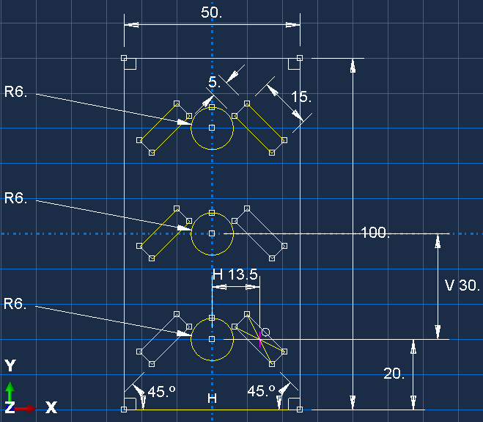
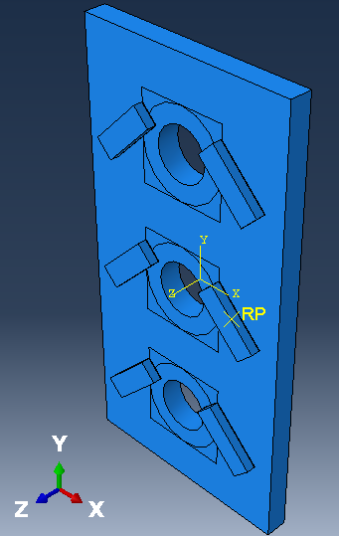
(q) (r)
Figure 3-38 : plaque renforcées par des raidisseurs 45°.

Modelé 03 : plaque renforcées par des raidisseurs 90°
Les raidisseurs sont éloignés de centre des trous de 5mm (1mm entre raidisseur et centre de trou)

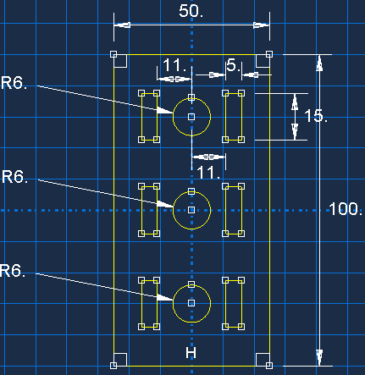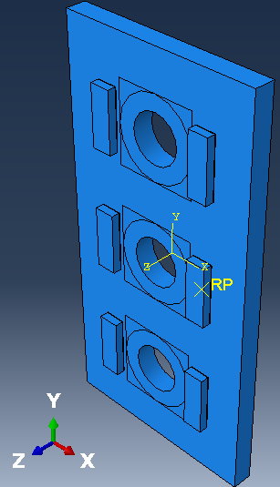

(s) (t)
Figure 3-39 : plaque renforcées par des raidisseurs 90°.

      - Dans chaque modelé en criée trois part ,3D, solide (plaque – raidisseur – colle)

Chapitre 04 : résultats et discussions

4.1. Introduction
La méthode des éléments finis est largement utilisée pour l’analyse des problèmes d’ingénierie, non seulement en raison de son aptitude à résoudre une variété de problèmes physiques formulés en termes d’équations aux dérivées partielles, mais aussi en raison de sa capacité à gérer des géométries complexes et des conditions aux limites. Pour une analyse par éléments finis, le domaine physique est subdivisé en éléments de forme géométrique simple afin de discrétiser la géométrie du domaine en respectant scrupuleusement les frontières internes et externes.
Ainsi, le maillage qui en résulte est utilisé pour représenter l’espace de l’approximation de la solution du problème. Cependant, la création d’un maillage satisfaisant conforme aux frontières et aux arêtes vives du domaine nécessite encore un apport significatif de temps humain lors du processus d’analyse globale. En effet, les algorithmes de génération automatique de maillage sont très bien maitrisés pour la plupart des problèmes en 2D, mais peuvent être peu fiables pour certaines géométries 3D, ce qui entraîne des éléments de mauvaise qualité ou déformés dans certaines régions, qui peuvent conduire à des erreurs importantes de la solution. Un nombre important d’interventions et de savoir-faire de la part de l’utilisateur sont parfois nécessaires pour pallier à ces problèmes.
De plus, dans la plupart des applications industrielles, le modèle de conception CAO approprié est celui qui produit la précision désirée pour le problème à résoudre. En pratique, cela n’est réalisable que par des modifications itératives du modèle CAO par l’insertion, la suppression ou la modification de certaines caractéristiques de forme et de la géométrie de la pièce qui sont importantes ou bien qui sont sans attributs pertinents pour la simulation à effectuer. Par conséquent, la génération d’un maillage unique pour le domaine de calcul ne suffit pas pour de multiples analyses en éléments finis. En effet, chaque étape de la simulation du modèle CAO modifié exige d’effectuer une nouvelle étape du processus de génération de maillage (remaillage) à plusieurs reprises. Ce processus est nécessaire pour un grand nombre de situations où la forme du modèle et de la topologie peuvent changer (telles que l’optimisation de forme, propagation de fissures, mouvement de frontières libres, etc.). Par ailleurs, au-delà de la lourde tâche de remaillage, le transfert de champ lors de processus de remaillage dans le cas des problèmes à frontière mobile, entraine une dégradation de la solution, due à une diffusion numérique après chaque transfert de champ d’approximation.
Dans ce chapitre, il est question de présenter quelques résultats numériques concernant le renforcement par un raidisseur métallique sur le modèle géométrique rectangulaire. Le but est d'analyser l'écart entre les différents emplacements pour le calcul de la répartition des contraintes au niveau de la plaque renforcée.

Matériaux
Deux matériaux essentiels entrent dans la procédure de renforcement ; ce sont les alliages d’aluminium constituants des éprouvettes renforcées et non renforcées et l’adhésif Araldite 2015 qui assemble l’aluminium de la structure à renforcée. L’aluminium 2024T3 est thermiquement traité à la température de 351°C et laminé à froid. Il est relativement moue et

plus ductile ; il résiste bien à la fatigue traction-traction. Les compositions chimiques de l’alliage d’aluminium 2024T3 données par le fournisseur sont présentées dans le tableau 4-1.

 | %
 | Al | Cr | Cu | Fe | Mg | Mn | Si | Ti | Zn | autre
2024T3 | 90.7-  94.7 | Max  0.1 | 3.8-  4.9 | Max  0.5 | 1.2-  1.8 | 0.3-  0.9 | Max  0.5 | Max  0.15 | Max  0.25 | Max  0.15

Tableau4-1 : compositions chimiques de : Al2024T3
Ces propriétés concordent avec celles données par le fournisseur, représentées sur le tableau 4-2.
Propriétés
 | Al 2024T3 | Araldite
Module de Young Longitudinal(GPa) | 73.1 | 2.52
Module de Young Transversal (GPa) | 73.1 | 2.52
Coefficient de Poisson longitudinal | 0.33 | 0.36
Coefficient de Poisson Transversal | 0.33 | 0.36
Dureté | 29.5 | -
Dilatation jusqu’à la rupture | 18 | -
Module de cisaillement | 26.9 | 0.954
Limite élastique | 370 | -
Tableau4-2 : caractéristiques mécaniques des matériaux utilisés

Choix de l'adhésif
L’adhésif utilisé est l’araldite 2015 époxy. C’est un adhésif bi-composant avec la résine époxyde plus un durcisseur ; les propriétés obtenues de cet adhésif sont :
Module de Young E=2.52Gpa Coefficient de Poisson ν=0.36 Limite élastique σe=25Mpa
Les surfaces collées ont été préparées d’après la méthode spécifiée par Bell.

La concentration des contraintes
La figure (Fig4.1) représente la variation de la contrainte maximale enregistrée en fonction du chargement pour différents emplacements du raidisseur. D’après les graphes on constate que la relation entre la contrainte maximale et le chargement est linéaire, la même remarque pour les contraintes (Fig4.2) tout en constatant que le rapport de variation des contraintes par rapport au chargement est différent pour les trois emplacements du raidisseur, pour un chargement de 70Mpa, le facteur de concentration de contrainte (Kt) diminue d’environ 27,3% pour l’emplacement de 0°, 26,74% pour l’emplacement de 45° 25,45% pour l’emplacement de 90°par rapport à la plaque qui non pas renforcée.
On note aussi que l’emplacement du raidisseur a un effet sur la contrainte max enregistré dans la plaque renforcée, à chaque augmentation de la contrainte appliqué, les résultats obtenus sont plus élevés.

Ce comportement peut s’expliquer par le fait que, plus le raidisseur occupe une surface dans la zone intermédiaire entre les entailles, plus le transfert de contraintes à travers la couche adhésive est important.

250
without stiffener stiffener 0⁰
stiffener 45⁰
stiffener 90⁰

200

150
local stress

100

50

0

-10 0 10 20 30 40 50 60 70 80
applied load

Figure 4-1 : Contrainte de cisaillement pour différentes valeurs de la charge des plaques renforcées (en fonction de l’emplacement du raidisseur) et non pas renforcée chargement en sens vertical

180
stiffener 0⁰
stiffener 45⁰
stiffener 90⁰

160

140

120

100
Local stress

80

60

40

20

0

-20
-10 0 10 20 30 40 50 60 70 80
applied load

Figure 4-2 : Contrainte de cisaillement pour différentes valeurs de la charge des plaques renforcées (en fonction de l’emplacement du raidisseur) chargement en sens vertical

La figure 4-3. Présente la répartition de la contrainte pour différentes valeurs de la charge des plaques sous chargement en sens vertical. On voit clairement d’après ces figures que la concentration du contraintes et suivre la ligne de chargement et être d’une grande valeur dans les environs de l’entaille. Les valeurs du facteur de concentration de contrainte sont :

Kt=3,31 pour les plaques qui non pas renforcée par un raidisseur
Kt=2,4 pour les plaques renforcées par un raidisseur orienté d’un angle de 0° Kt=2,42 pour les plaques renforcées par un raidisseur orienté d’un angle de 45° Kt=2,46 pour les plaques renforcées par un raidisseur orienté d’un angle de 90°
Le meilleur emplacement pour les raidisseurs est l’orientation de 0° car la zone où se concentrent les contraintes c’est la zone entre les entailles.
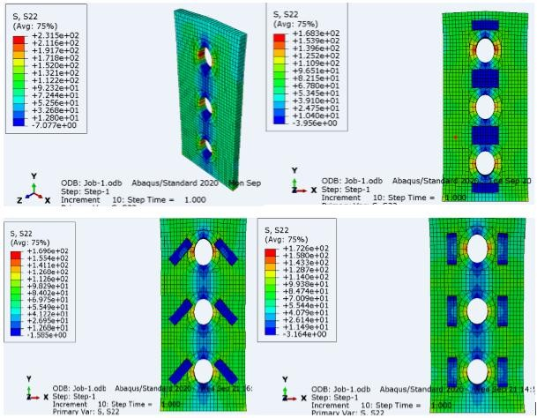
Figure 4-3 : Distribution du Contrainte pour différentes valeurs de la charge des plaques renforcées (en fonction de l’emplacement du raidisseur) et non pas renforcée chargement en sens vertical

Les figures 4-4 et 45 présente la variation de la contrainte maximale enregistrée en fonction du chargement pour différents emplacements du raidisseur sous chargement en sens horizontal. On peut noter que la contrainte max enregistré augmente suivant l’augmentation du chargement appliqué.
Pour un chargement de 70Mpa, le facteur de concentration de contrainte (Kt) diminue d’environ 52,8% pour l’emplacement de 0°, 52,7% pour l’emplacement de 45° 52,4% pour l’emplacement de 90°par rapport à la plaque qui non pas renforcée.

On note aussi que l’emplacement du raidisseur a un effet sur la contrainte max enregistré dans la plaque renforcée, à chaque augmentation de la contrainte appliqué, les résultats obtenus sont plus élevés.
On remarque que les différents emplacements du raidisseur présentent des valeurs de contraintes max pratiquement identiques pour les différentes valeurs de la charge appliquée, Cette égalité est valable pour les valeurs de chargement inférieur à 20Mpa en y apparaissant qu’il y a un écart clair de contrainte max sur la plaque renforcée.

800
without stiffener stiffener 0⁰
stiffener 45⁰
stiffener 90⁰

700

600

500

400
Local stress

300

200

100

0

-100
-10 0 10 20 30 40 50 60 70 80
applied load

Figure 4-4 : Contrainte de cisaillement pour différentes valeurs de la charge des plaques renforcées (en fonction de l’emplacement du raidisseur) et non pas renforcée chargement en sens horizontal

350
stifenner 0⁰
stifenner 45⁰
stifenner 90⁰

300

250

200
Local stress

150

100

50

0
0 10 20 30 40 50 60 70 80
applied load

Figure 4-5 : Contrainte de cisaillement pour différentes valeurs de la charge des plaques renforcées (en fonction de l’emplacement du raidisseur) chargement en sens horizontal

La figure 4-6 présente la répartition de la contrainte pour différentes valeurs de la charge des plaques sous chargement en sens horizontal. On voit clairement d’après ces figures que la concentration de contrainte et suivre la ligne de chargement et être d’une grande valeur dans les environs de l’entaille. Les valeurs du facteur de concentration de contrainte sont : Kt=10,04 pour les plaques qui non pas renforcée par un raidisseur
Kt=4,74 pour les plaques renforcées par un raidisseur orienté d’un angle de 0° Kt=4,75 pour les plaques renforcées par un raidisseur orienté d’un angle de 45° Kt=4,79 pour les plaques renforcées par un raidisseur orienté d’un angle de 90°
Le meilleur emplacement pour les raidisseurs est l’orientation de 0° car la zone où se concentrent les contraintes c’est la zone entre les entailles et ce dernier renforcé la partie console de la plaque fixée.
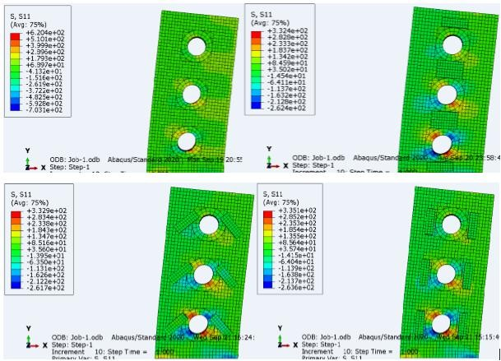
Figure 4-6 : Distribution du Contrainte pour différentes valeurs de la charge des plaques renforcées (en fonction de l’emplacement du raidisseur) et non pas renforcée chargement en sens horizontal

Les figures 4-7 et 4-8 présente la variation de la contrainte maximale enregistrée en fonction du chargement pour différents emplacements du raidisseur sous chargement en deux sens identiques. On peut noter que la contrainte max enregistré augmente suivant l’augmentation du chargement appliqué.

Pour un chargement de 70Mpa, le facteur de concentration de contrainte (Kt) diminue d’environ 36,9% pour l’emplacement de 0°, 36,6% pour l’emplacement de 45° 36,5% pour l’emplacement de 90°par rapport à la plaque qui non pas renforcée.
Cependant, les résultats montrent qu’il n’y a aucun effet bénéfique de l’augmentation de la charge sur les trois emplacements du raidisseur. Trois emplacements ont été comparés dans cette étude afin de connaitre l’efficacité de chaque position. Le facteur de concentration de contrainte pour les trois emplacements ne varie pratiquement pas comme le montre la figure 4-8.

2000
without stiffener stiffener 0⁰
stiffener 45⁰
stiffener 90⁰

1500

1000
Local stress

500

0

-10 0 10 20 30 40 50 60 70 80
applied load

Figure 4-7 : Contrainte de cisaillement pour différentes valeurs de la charge des plaques renforcées (en fonction de l’emplacement du raidisseur) et non pas renforcée chargement en deux sens identique

1400
stiffener 0⁰
stiffener 45⁰
stiffener 90⁰

1200

1000

800

600
Local stress

400

200

0

-200
-10 0 10 20 30 40 50 60 70 80
applied load

Figure 4-8 Contrainte de cisaillement pour différentes valeurs de la charge des plaques renforcées (en fonction de l’emplacement du raidisseur) chargement en sens identique.

La figure 4-9. Présente la répartition de la contrainte pour différentes valeurs de la charge des plaques sous chargement en sens vertical. On voit clairement d’après ces figures que la concentration de contrainte et suivre la ligne de chargement et être d’une grande valeur dans les environs de l’entaille. Les valeurs du facteur de concentration de contrainte sont : Kt=28,15 pour les plaques qui non pas renforcée par un raidisseur
Kt=17,77 pour les plaques renforcées par un raidisseur orienté d’un angle de 0° Kt=17,87 pour les plaques renforcées par un raidisseur orienté d’un angle de 45° Kt=17,88 pour les plaques renforcées par un raidisseur orienté d’un angle de 90°
Le meilleur emplacement pour les raidisseurs est l’orientation de 0° car la zone où se concentrent les contraintes c’est la zone de console et ce dernier renforcé la partie console de la plaque fixée.
On note également que les deux côtés opposes ont enregistré les valeurs les plus élevées, mais avec deux signes différents (traction et compression). Dans ce cas, l’énergie mécanique enregistrée sur la zone entourée par la partie en console est absorbée par le matériau sous forme de défauts. Plus cette énergie absorbée augmente plus que la diminution du contrainte augmente. Ce explique que l’orientation 0° renforcé la partie console de la plaque fixée.
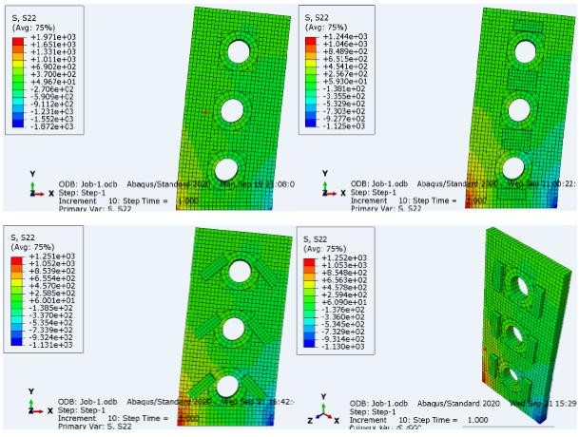
Figure 4-9 : Distribution du Contrainte pour différentes valeurs de la charge des plaques renforcées (en fonction de l’emplacement du raidisseur) et non pas renforcée chargement en deux sens identique

Les figures 4-7 et 4-8 présente la variation de la contrainte maximale enregistrée en fonction du chargement pour différents emplacements du raidisseur sous chargement en deux sens différents. On peut noter que la contrainte max enregistré augmente suivant l’augmentation du chargement appliqué.
Pour un chargement de 70Mpa, le facteur de concentration de contrainte (Kt) diminue d’environ 36,9% pour l’emplacement de 0°, 36,6% pour l’emplacement de 45° 36,5% pour l’emplacement de 90°par rapport à la plaque qui non pas renforcée.
Cependant, les résultats montrent que les chargements sont considérés comme négligeables dans le cas du chargement dépasse les 40 Mpa.
On note aussi que les contraintes maximales enregistrées supérieure à la contrainte appliquée sur la plaque, ce qui signifie une concentration des contraintes.
On remarque d’après la figure 4-11 que l’effet de l’emplacement du raidisseur il n’a pas d’effet évident sur les autres emplacements donc la présence de forces dans les deux côtés de manière différente le rend influent quelle que soit la position.

2000
without stiffener stiffener 0⁰
stiffener 45⁰
stiffener 90⁰

1500

1000
Local stress

500

0

-10 0 10 20 30 40 50 60 70 80
applied load

Figure 4-10 : Contrainte de cisaillement pour différentes valeurs de la charge des plaques renforcées (en fonction de l’emplacement du raidisseur) et non pas renforcée chargement en deux sens différents

1400
stiffener 0⁰
stiffener 45⁰
stiffener 90⁰

1200

1000

800

600
Local stress

400

200

0

-200
-10 0 10 20 30 40 50 60 70 80
applied load

Figure 4-11 : Contrainte de cisaillement pour différentes valeurs de la charge des plaques renforcées (en fonction de l’emplacement du raidisseur) chargement en deux sens différents

Analyse du facteur d’intensité des contraintes
Nous avons commencé notre étude par l’analyse de l’effet de l’emplacement du raidisseur sur la variation du facteur d'intensité de contraintes en tête de fissure.
Afin d’analyser les effets de l’orientation du raidisseur, nous avons tracé sur la figure 4-12 la variation du FIC en fonction de la longueur de fissure pour différentes orientations du raidisseur respectivement.
Dans les deux cas on constate que la courbe de variation du FIC prend une allure asymptotique.
Les résultats de cette figure montrent clairement que l’orientation de raidisseur 90° présente un meilleur emplacement et considérable effet comparé à l’orientation 0° et 45°. La réduction du FIC pour l’orientation 90° peut être estimée de 25% par rapport à l’orientation 45°, quelle que soit la longueur de la fissure. Cette réduction est due au fait que les contraintes sont doublement absorbées par le raidisseur car la fissure propage sur la zone de l’emplacement de raidisseur.
On remarque d'abord que les valeurs de FIC ont été réduites de manière significative par la présence du raidisseur. En effet, la valeur de ce FIC pour une longueur de la fissure de 10 mm a reste constante jusqu’à la longueur 14mm (figure 4-12). Cette réduction est due à l'absorption des contraintes par le raidisseur. La réduction des contraintes autour de la pointe de la fissure réduit considérablement les valeurs de FIC. Cette réduction dépendra bien sûr la propagation de fissure sur la zone de l’emplacement de raidisseur.

10,5
stiffener 90⁰
stiffener 45⁰
stiffener 0⁰
10,0
9,5
9,0
8,5
8,0
7,5
K((Mpa)(m)^{0.5})
i
7,0
6,5
6,0
5,5
5,0
4,5
4,0
3,5
3,0
2,5
2,0
0 2

4 6 8 10
a(mm)

12 14 16 18 20

Figure 4-12 : Effet de l’orientation de raidisseur sur le FIC

Analyse du contraintes de cisaillement de l’adhésive
La durabilité du renforcement peut être estimée par les contraintes de cisaillement de l'adhésif. En effet, le risque de rupture de l'adhésion est plus faible quand les contraintes de cisaillement dans la couche adhésive sont faibles. Dans cette partie du travail, nous avons analysé la distribution des contraintes adhésives afin d'estimer la durabilité du renforcement. La distribution des contraintes a été évaluée sur la longueur de la couche adhésive.
L’adhésif est l’élément le plus faible dans un system de renforcement par raidisseurs, ça résistance au cisaillement joue un rôle important dans la performance du raidisseur. De ce fait on va observer dans cette étude l’effet de la charge appliquée a la plaque renforcée sur la distribution de la contrainte de cisaillement dans l’adhésif. Les figures (4-13 et 4-14 et 4-15 et 4-16) représentent la variation de la contrainte de cisaillement τxy en fonction de la charge appliquée.
On peut voir que la variation de l’emplacement du raidisseur a un effet significatif sur la distribution des contraintes adhésives surtout pour l’emplacement 0°.
L’emplacement 0° il est considéré comme la meilleure position dans tous les cas étudiés. L’adhésive fonction bien et n’est pas à l’abri de la déchirure si la contraintes appliquée inférieur à 40 Mpa en position vertical et 20 en position horizontale et les positions ou les contraintes est appliquée dans les deux côtés.

30
stiffener 0⁰
stiffener 45⁰
stiffener 90⁰
28
26
24
22
20
18
16
T (Mpa)
xy
14
12
10
8
6
4
2
0
-2

-10 0 10

20 30 40
applied load(Mpa)

50 60 70 80

Figure 4-13 : contraintes de cisaillement τxy pour différents chargements verticaux appliquées

200
stiffener 0⁰
stiffener 45⁰
stiffener 90⁰

180

160

140

120

100
T (Mpa)
xy

80

60

40

20

0

-20
-10 0 10 20 30 40 50 60 70 80
applied load(Mpa)

Figure 4-14 : contraintes de cisaillement τxy pour différents chargements horizontaux appliquées

220
200
180
160
140
120
T (Mpa)
xy
100
80
60
40
20
0
-20

-10 0
stiffener 0⁰
stiffener 45⁰
stiffener 90⁰

10 20 30

40 50 60 70 80

applied load(Mpa)

Figure 4-15 : contraintes de cisaillement τxy pour différents chargements en deux sens identique appliquées

220
200
180
160
140
120
T (Mpa)
xy
100
80
60
40
20
0
-20

-10 0 10
stiffener 0⁰
stiffener 45⁰
stiffener 90⁰

20 30 40
applied load(Mpa)

50 60 70 80

Figure 4-16 : contraintes de cisaillement τxy pour différents chargements en deux sens différentes appliquées

4.5 Conclusion général
L’objectif de notre mémoire est l’étude de l’influence de l’emplacement du raidisseur placé sur une plaque avec un fil d’ouverture circulaire sur la réduction des contraintes dans la plaque et sur l'adhésif.
A cet effet, on a procédé à des simulations numériques par la méthode des éléments finis à l’aide du logiciel (Abaqus)
. Les effets des paramètres de l’emplacement du raidisseur ont été mis en évidence. Les résultats obtenus nous permettent de déduire les conclusions suivantes :
L’analyse par éléments finis nous a permis de nous initier à l’apprentissage d’un nouveau logiciel de calcul en l’occurrence le code ABAQUS, outil puissant, utile et d’une grande efficacité.
L’optimisation du raidisseur collés est obtenue en variant les emplacements les contraintes appliquées les sens de chargements …etc.
Les enseignements à tirer de l’analyse des emplacements du raidisseur est que le chargement constituent les principaux paramètres à modifier pour obtenir des emplacements optimaux c'est-à-dire une augmentation la résistance de la plaque renforcée accompagné d’un choix économique.
La charge appliquée sur la plaque est un facteur principal dans la distribution des charges dans les éléments du patch, on remarque que la relation entre le facteur d’intensité de la contrainte et la charge appliquée sur la plaque est linéaire, pareil pour le facteur d’intensité de contrainte.
Basé sur ces résultats on a introduits pour fin de renforcement d’une structure endommagé, la technique du renforcement par raidisseur. Cette technique s’articule sur le collage d’un raidisseur
Dans une première analyse il était question de faire une comparaison entre les emplacements du raidisseur, dans ce cas il a été constaté que la réduction du facteur d’intensité de la contrainte dans un emplacement de 0° est largement supérieure à celle dans un emplacement de 45° et 90°.
Pour la contrainte de cisaillement dans l’adhésif il a été noté que la concentration de la contrainte de cisaillement, cas d’un emplacement de 0°, se trouve dans les bornes de l’adhésif. Pour mieux savoir si l’emplacement d’un raidisseur orienté d’un angle de 0° est en mesure d’améliorer l’efficacité du raidisseur par rapport à tous les cas étudiés.

References Bibliographies
- : KARBHARI, V., Durability of frp composites for civil infrastructure –myth, mystery or reality, Department of Structural Engineering University of California, Presentation Power Point, 2000, Consultable sur le site [NET 01].
[NET 01] http://www.rb2c.umr.edu
- : LAPIERRE, P., Modélisation de poutres en béton armé renforcées de matériauxComposites, Mémoire de maîtrise, Spécialité génie civil, Université de Sherbrooke,
Québec, Canada, Mars 1999
- : Sika, Procèdes Sika Carbodur Lamelle&Sika WrapHEX 230 C, Sika Outre Mer Algérie, Juin 2003.
- : Benzaid R., « Contribution à l’étude des matériaux composites dans le renforcement et la réparation des éléments structuraux linéaires en béton » ; Thèse de Doctorat, ENSA Reine / Université Mentouri, Constantine, Juillet 2010
- : Berbain F., Chevalier A., Choudin C., « Mise en œuvre des composites, Méthodes et Matériels » ; A 3 720, Technique de l’Ingénieur, Traité Plastiques et Composites, volume AM 5, (1997).
- : Fargeot B., « Renforcement des structures par précontrainte additionnelle » ; In: Calgaro, J.A. et Lacroix, R. : Maintenance et Réparation des Ponts, Presses de l’Ecole Nationale des Ponts et Chaussées, 1997, 666 p.
- : Saatcioglu M., Yalcin C., Mes D., Beausejour P., « Seismic retrofit of concrete columns by external prestressing »; Research report of OCEERC, Earthquake Engineering Research Centre d’Ottawa-Carleton, Université d’Ottawa, Ottawa, Canada, 2000
- : Airbus, "Structural Repair Manual A330", Technical Data Support and Services, 2006.
- : Goulios G., Marioli-Riga Z., "Composite patch repairs for commercial aircraft:
COMPRES", Air & Space Europe, V.3, pp.143-147., 2001
- : Falzon B. G., "Garteur AG-28: Impact Damage and Repair of Composite Structures", Imperial College of London, TP-155, 2006
- : Pang J. W. C., Bond I. P., "Bleeding composites - damage detection and self-repair using a biomimetic approach", Composites Part A: Applied Science and Manufacturing, V.36, pp.183-188., 2005.
- : J.D. Mathias. Etude du comportement mécanique de patchs composites utilisés pour le renforcement de structures métalliques aéronautiques. Tel-00204550, version 1 - 14 Jan 2008 Thèse, Laboratoire de Mécanique et Ingénieries, Université Blaise Pascal et Institut Français de Mécanique Avancée, septembre 2005.
- : P.R. Underhill and D.L. DuQuesnay. The dependence of the fatigue life of adhesive joints on surface preparation. International Journal of Adhesion and Adhesives, vol 26
:62–66, 2006.
- : J. Wang, A.N. Rider, M. Heller, and R. Kaye. Theoretical and experimental research into optimal edge taper of bonded repair patches subject to fatigue loadings. International Journal of Adhesion and Adhesives, vol 25 :410–426, 2006.

- : https://www.zoneindustrie.com/Actualite/Traitement-de-surface-avant-collage-par-le- procede-SACO-SAndblast-COating-ou-enrobage-par-sablage-7675.html
- : Barquins, M. (2001). Le collage : le moyen intelligent d'assembler. Fusion, 84,26'36.
- : le collage en France, un atout pour l'assemblage- industriel dominique CARLACH Yves HEMERY DEVOLOPPEMENT ET CONSEIL pour le compte de la DlGlTlP/SIMAP'
- : Higgins, A. (2000). Adhesive Bonding of Aircraft Structures. lnt. J. Adhes. Adhes, 20 (5),367-376.
- : M. Barquins, K. Fadel, "Adhésion et collage,"Découverte, vol. 271, pp.31-46, 1999. [20]: P. Cognard, "Collage des matériaux- Mécanismes, classification des colles," Techniques de l’ingénieur, vol. BM7615, 2002.
- : E.D Ceretti, B. Monasse, "Assemblage des matériaux par collage," vol.
AM3758:10, 2008
- : M. TALEB ALI, DOCTEUR En MÉCANIQUE ET INGÉNIERIE, Effets des
défauts d’adhésion sur la résistance mécanique des assemblages collés, L’UNIVERSITÉ DE BORDEAUX, le 04 / 05 / 2018, page 8.
- : https://colle-et-scratch.fr/2018/10/15/decouvrez-la-puissance-des-colles-araldite/ [24]: Handbook of adhesives, I. Skiest, Van Nostrand Reinhold Co, N.Y. Le collage de l’aluminium, Pechiney Rhenalu, Paris.
- : Y. El Kacimi & M. Ebn Touhami. Procédés de traitement de surface et revêtements industriels : États des lieux et perspectives de développements. La 2ème Edition de l’Ecole de Traitements de Surface et Environnement - ECOTSE-2013
- : https://www.afer-industrie.fr/fr/blog/les-bonnes-pratiques-de-preparation-de-surface- pour-le-collage
- : https://www.cadfem.net/fr/cadfem-informe/newsroom-cadfem/cadfem-journal/les- origines-de-la-methode-des-elements-finis.html [28]:https://fr.wikibooks.org/wiki/M%C3%A9thode_des_%C3%A9l%C3%A9ments_finis/Pr
%C3%A9sentation_g%C3%A9n%C3%A9rale#cite_note-1
- : Hervé Oudin. Méthode des éléments finis. Engineering school. Ecole Centrale de Nantes, 2008, pp.63. ffcel-00341772v1f
- : Hervé Oudin. Méthode des éléments finis. Engineering school. Ecole Centrale de Nantes, 2008 page 21-23
- : Ngamy D. et Didier F., Les Fondements de la Méthode des Eléments finis, Les Ouvrages de la" Cameroon University Press" (CAMUP),2004.
- : M. Nedjma, CONTRIBUTION DE L'APPROCHE EN DÉFORMATION DANS LA MODÉLISATION DES STRUCTURES A CONTOUR CIRCULAIRE, Université Mohamed
Khider - Biskra - Faculté des Sciences et Sciences de L'ingénieur Département de Génie Civil [33]: Batoz J. L. et Dhatt G., Modélisation des structures par éléments finis, Vol. 1: Solides élastiques, Eds. Hermès, Paris, 1990.
- : https://www.cadfem.net/fr/cadfem-informe/newsroom-cadfem/cadfem-journal/les- origines-de-la-methode-des-elements-finis.html
- : Argyris, J.H.: Energy Theorems and Structural Analysis, Butterworths Scientific Publications, 1960.

